上海电子信息职业技术学院
全面预算管理系统——预算调整&拆分 操作手册v2.0
（项目负责人/授权经办人/审核）
2024年9月

目 录

第一章 登录 1
第二章 项目负责人/被授权经办人 2
1. 经费调整模块 2
1.1 额度调整——同一项目内额度之间 2
1.2 跨项目调整——不同项目之间、主子项目之间、调至学校专用项目 7
1.3 项目追增/核减——项目增加经费或按要求核减 12
2. 项目拆分模块 15
2.1 项目拆分——拆分成子项目并立项拨款 15
2.2 项目回收——主项目回收子项目专用 20
3. 授权模块（项目负责人授权给经办人） 23
4. 编辑（修改）、删除 26
5. 查看审批流程 27
第三章 审批人 27
经费调整、追增/核减、项目拆分、项目回收的审核 27

第一章 登录
（1）登录校园综合服务平台，进入“网站入口”——“财务自助服务”
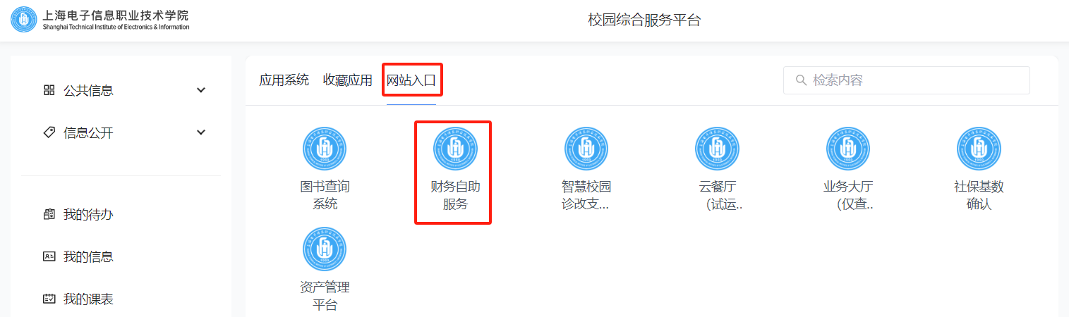
（2）登录“财务自助服务”，选择“全面预算管理”，进入全面预算管理系统页面
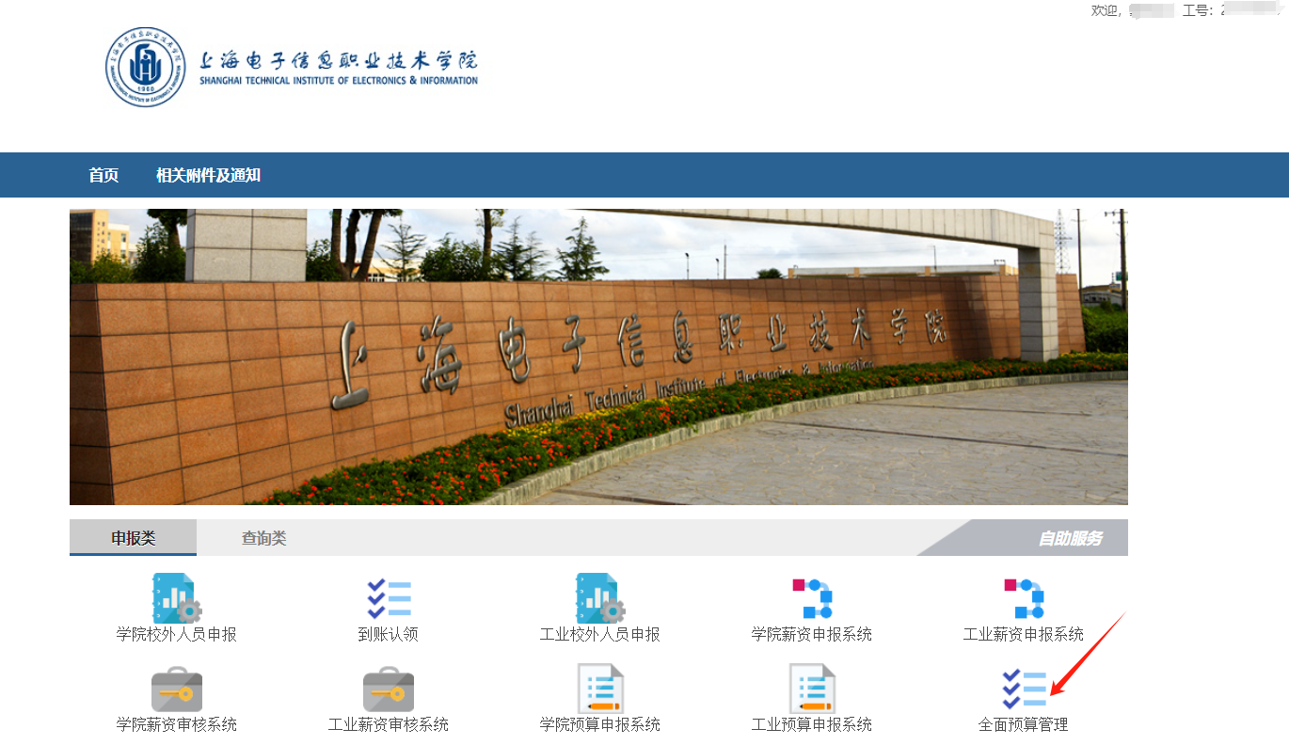
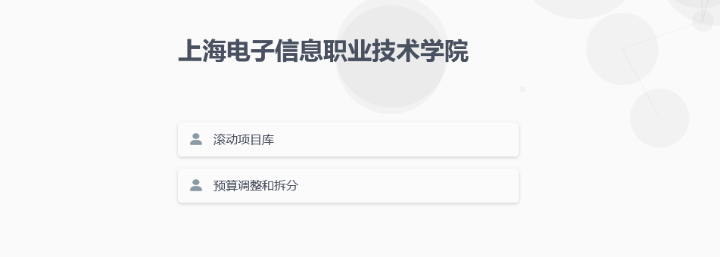

第二章 项目负责人/被授权经办人
- 经费调整模块
未被授权的经办人需通过“3.授权模块”由项目负责人先行授权后才能操作

1.1 额度调整——同一项目内额度之间

1.1.1 新增、保存、提交
（1）在全面预算管理平台点击【预算调整和拆分】模块
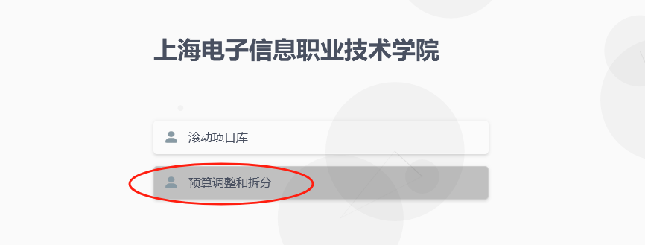
（2）进入【经费调整模块-项目内调整】菜单页面，点击“新增调整”
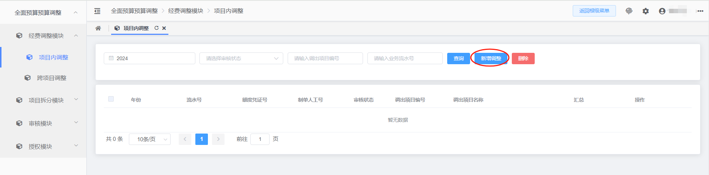
（3）在新增页面填写“事由”（必填）、“凭证摘要”（必填，凭证摘要的内容在该笔额度调整审核完成后将一起同步到财务核算平台），在“附件上传”处可上传业务相关的附件文件，在“相关文件下载”处可点击文件查看相关的通知、公告。点击“新增项目”按钮进入额度调整弹窗页面
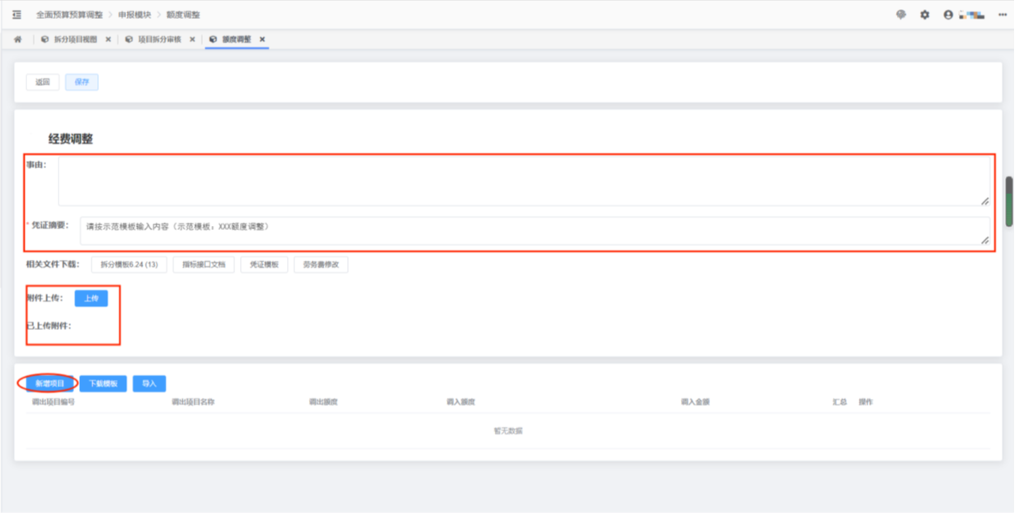
（4）在弹窗选择“项目名称”，项目编号、项目余额会自动带出。
在“额度调出”下方的“额度”下拉框选择需要调出的额度（额度余额会自动显示，这里只显示项目下余额>0的额度），在“调减额度”框输入金额。
在“额度调入”下方的“额度”下拉框选择需要调入的额度（额度余额会自动显示，这里显示项目下除了调出额度外的所有额度。“调增额度”的金额会自动显示为调减额度同等金额，不需填写）。
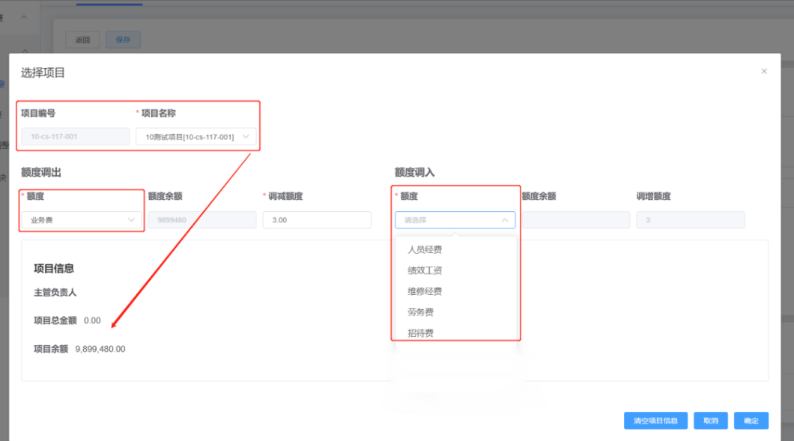
（5）点击“确定”，当条额度调整保存成功，可继续填报下一条额度调整，同时填报的额度调整信息将展示在页面下方
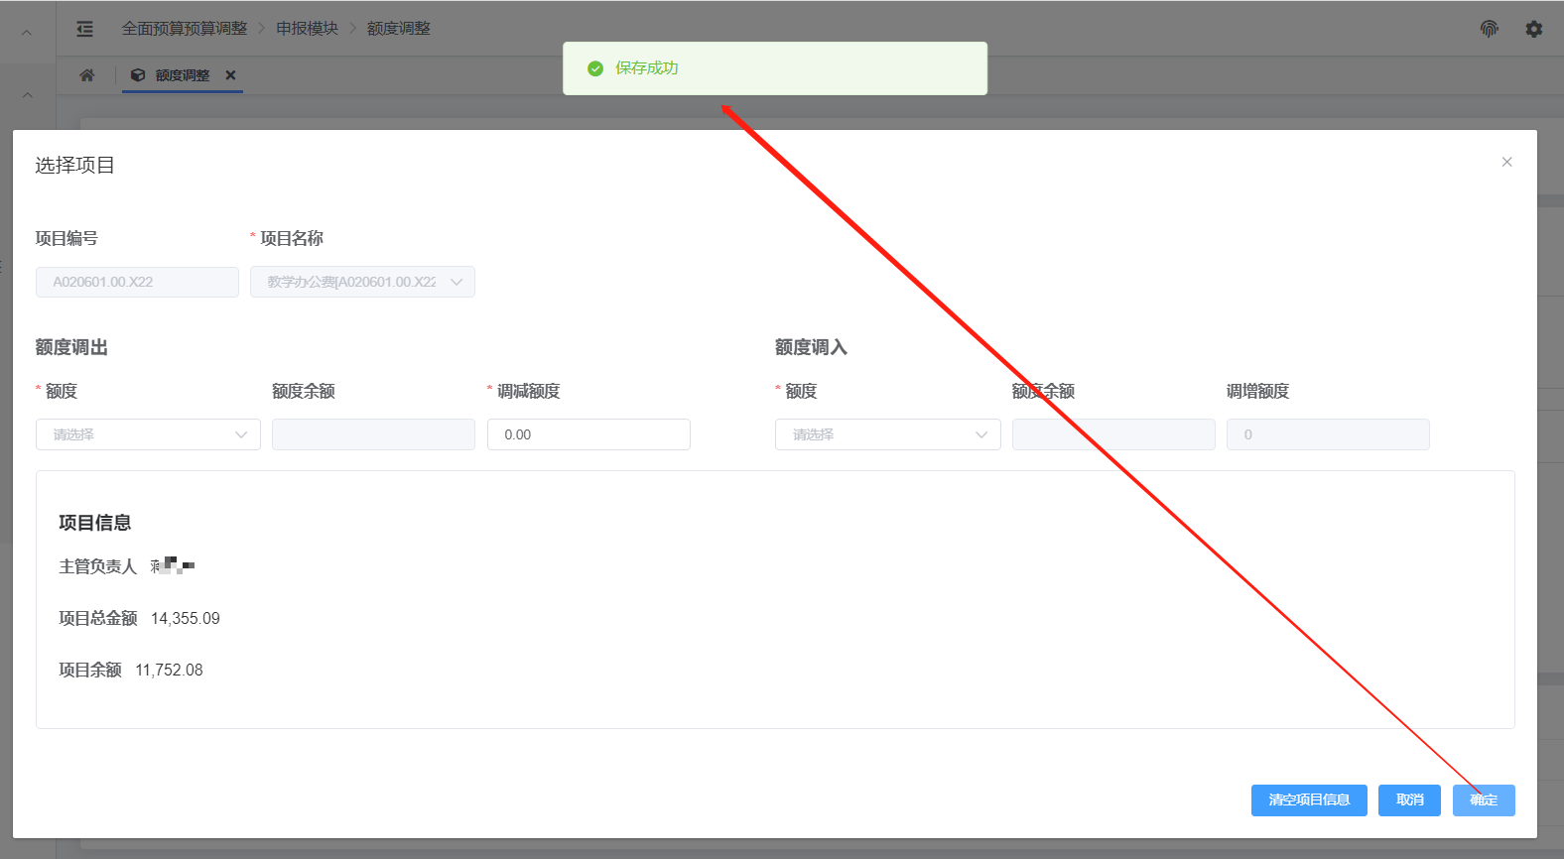
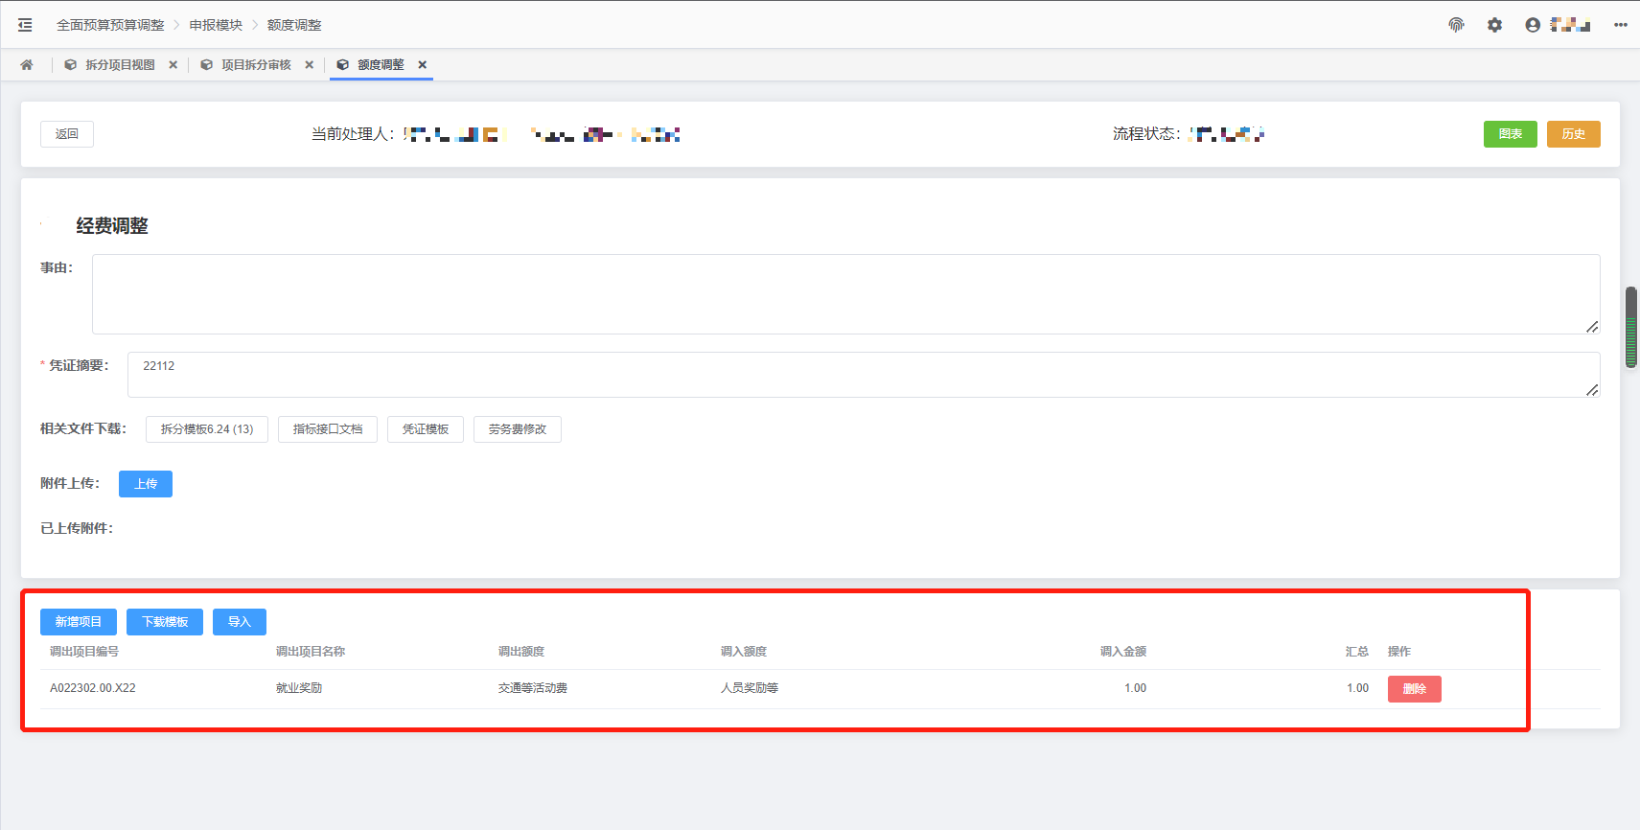
（6）点击“保存”，保存成功后流程状态进入“待提交”，点击“提交”，即进入审批流程
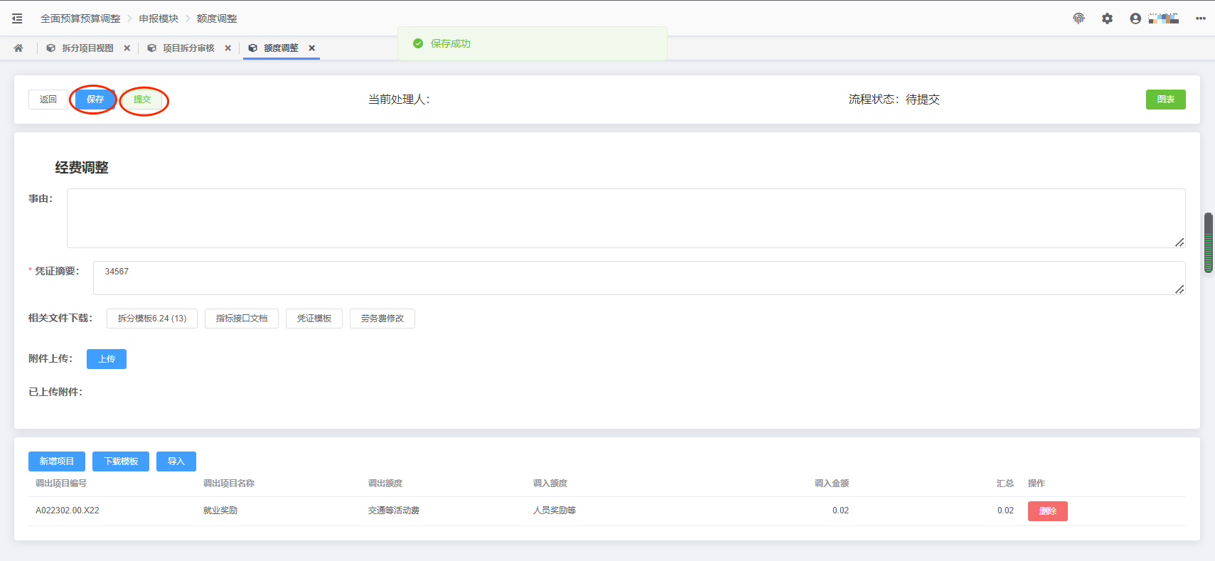

1.1.2 导入-在新增页面导入“额度调整模板表格”
（1）点击“新增调整”
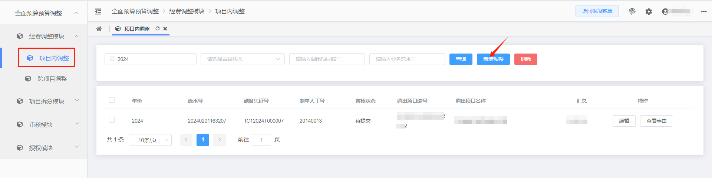
（2）在新增页面下方点击“下载模板”，在模板表格填入数据，将表格保存在电脑本地
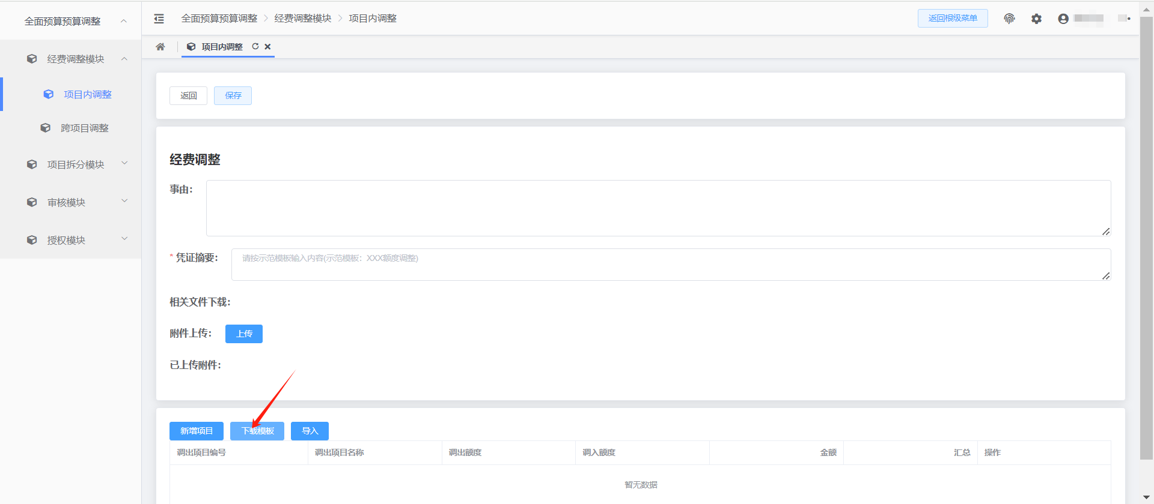
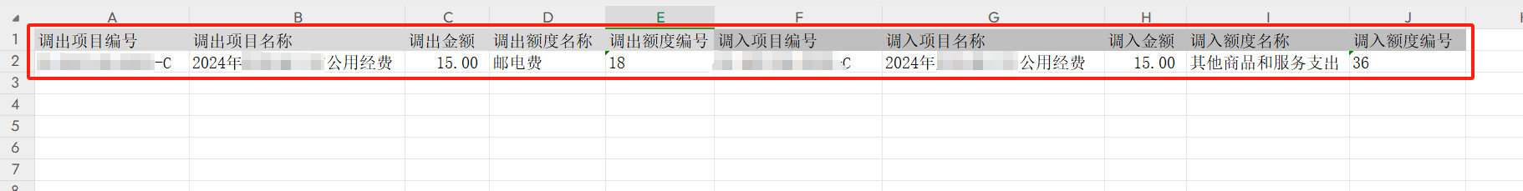
填报模板注意事项：
- 每列字段必填
- 一次导入只能是同一个调出项目
- 调出项目编号＝调入项目编号
- 调出项目名称＝调入项目名称
- 调出额度编号与调入额度编号不能重复
- 调出额度名称与调入额度名称不能重复
- 调入金额=调出金额
（3）点击“导入”-“选择文件”-“上传”，将保存好的模板表格上传系统
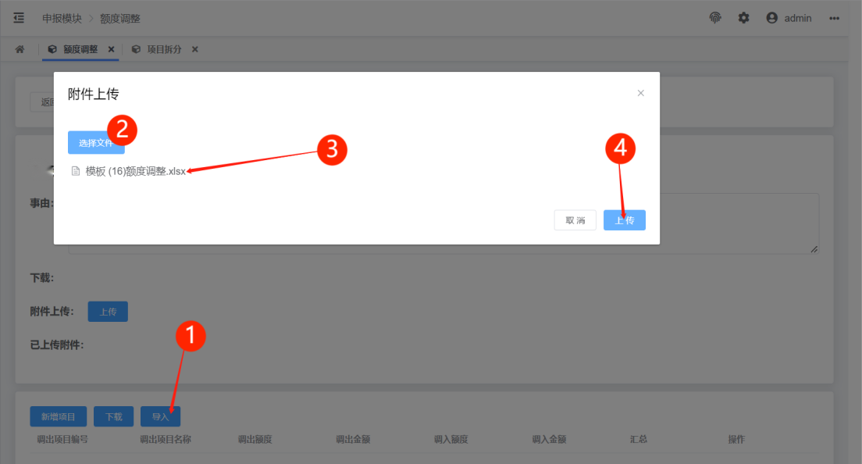
（4）继续填写凭证摘要等信息，保存、提交参考1.1.1

1.2 跨项目调整——不同项目之间、主子项目之间、调至学校专用项目

1.2.1 适用业务场景
（1）同经费同部门的跨项目之间调钱
（2）主项目向已立项的子项目调钱
（3）子项目向主项目调钱
（4）向学校专用项目调钱

1.2.2 新增、保存、提交
（1）进入全面预算管理平台，点击【预算调整和拆分】模块
（2）进入【经费调整模块-跨项目调整】，点击“新增调整”
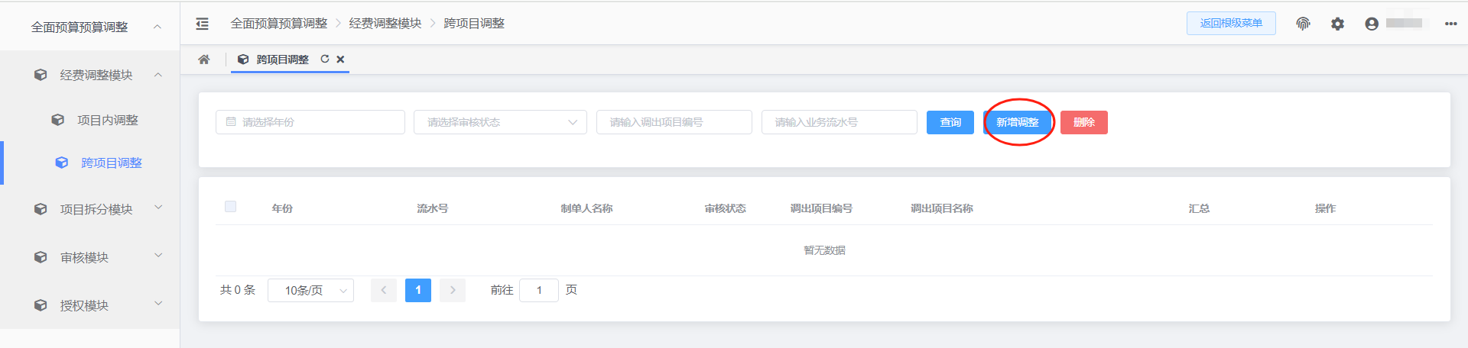
（3）在新增页面填写“事由”（必填）、“凭证摘要”（必填，凭证摘要的内容在该笔项目调整审核完成后将一起同步到财务核算平台），在“附件上传”处可上传业务相关的附件文件，在“相关文件下载”处可点击文件查看相关的通知、公告。点击“新增项目”按钮进入项目调整弹窗页面
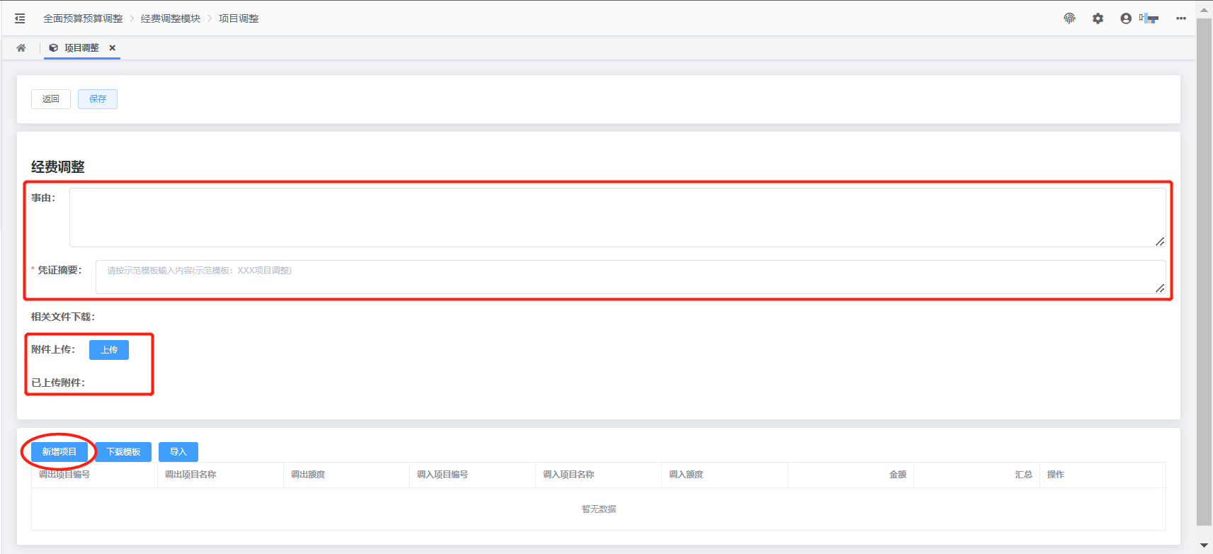
（4）在弹窗左边选择调出的“项目名称”（项目编号、项目余额会自动带出）。左边“额度”下拉框选择需要调出的额度（额度余额会自动显示，这里只显示项目下余额>0的额度），在“调减额度”框输入金额。
在弹窗右边选择调入的“项目名称”，右边“额度”下拉框选择需要调入的额度（额度余额会自动显示，这里显示项目下除了调出额度外的所有额度。“调增额度”的金额会自动显示为调减额度同等金额，不需填写）。
如调入项目的负责人不是当前申报人，则调入项目的项目总金额、项目余额、额度余额对申报人隐藏，以***显示
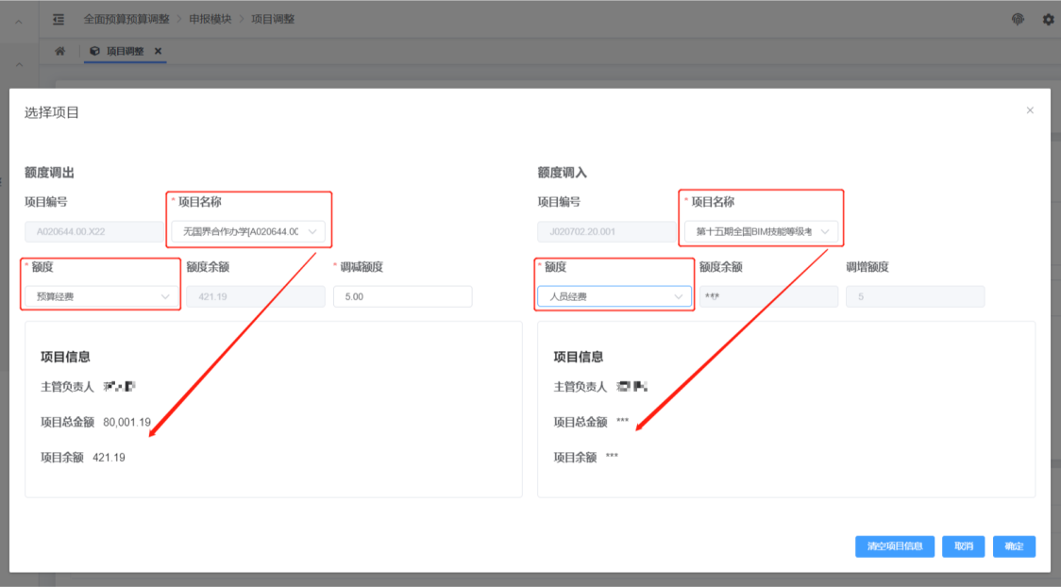
（5）点击“确定”，当条项目调整保存成功，可继续填报下一条项目调整，同时填报的调整信息将展示在页面下方
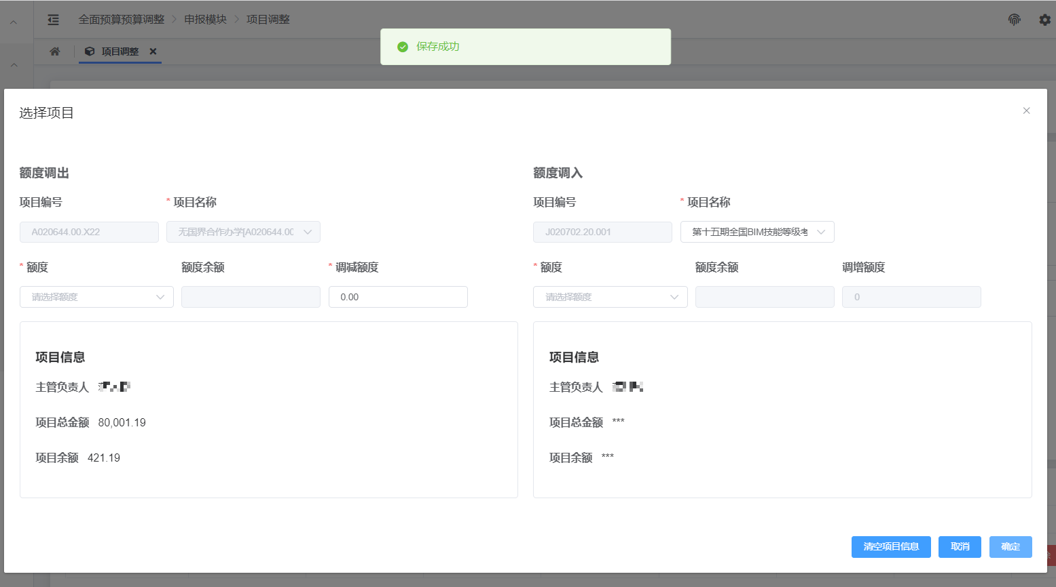
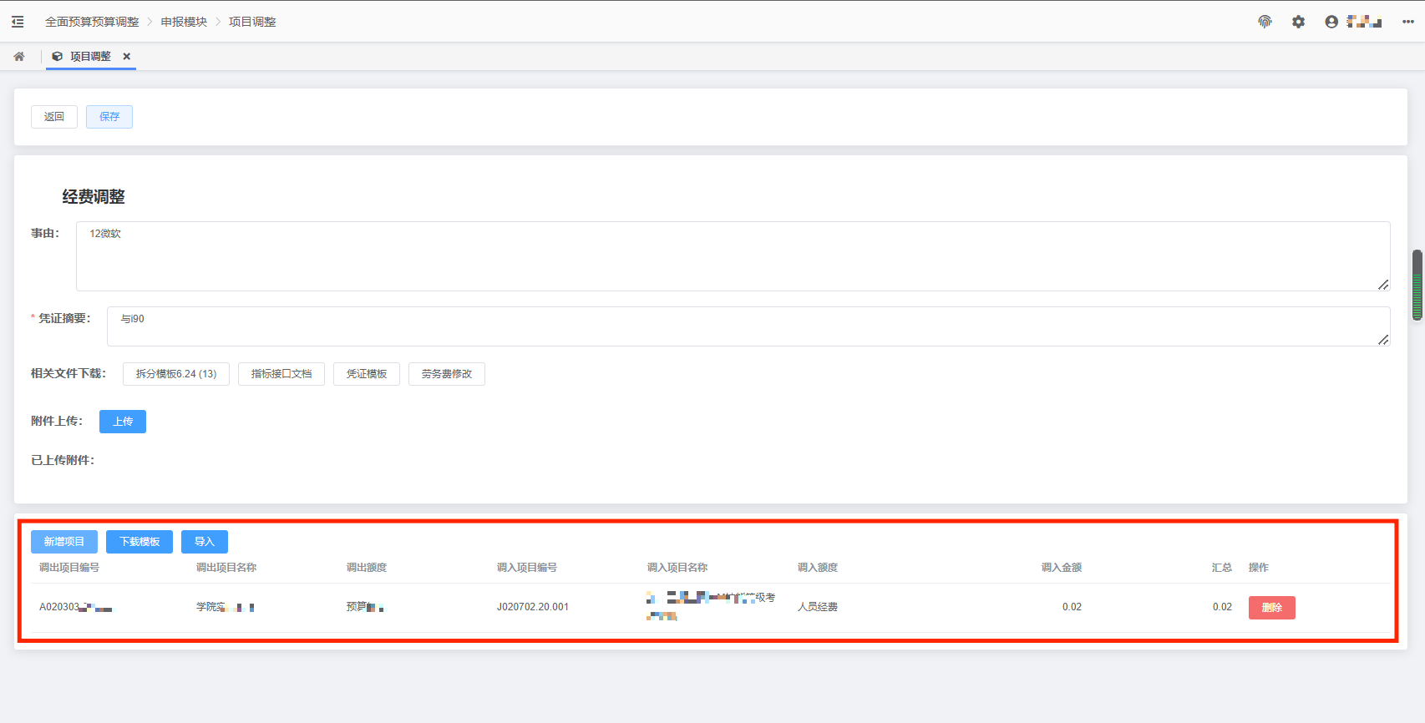
（6）点击“保存”，保存成功后流程状态进入“待提交”，点击“提交”，即进入审批流程
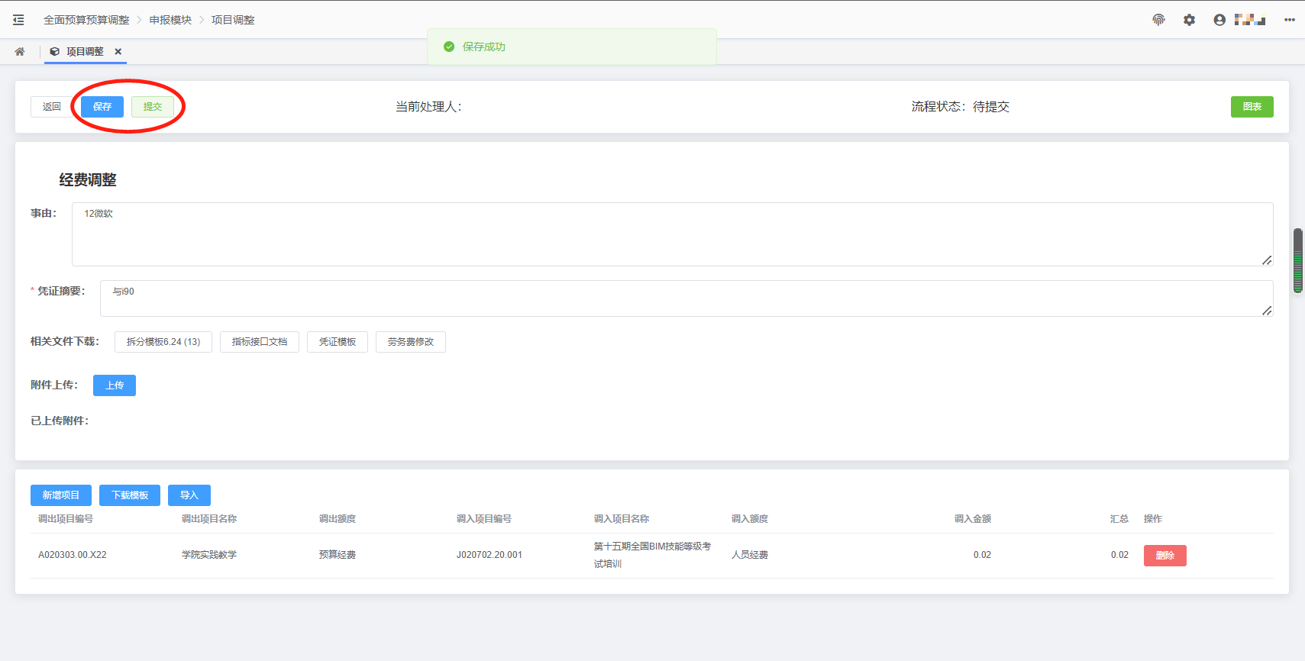

1.2.3 导入-在新增页面导入项目调整模板表格
（1）点击页面的“新增调整”
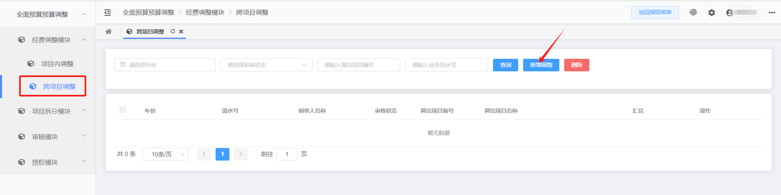
（2）在新增页面下方点击“下载模板”，在模板表格填入数据，将表格保存在电脑本地
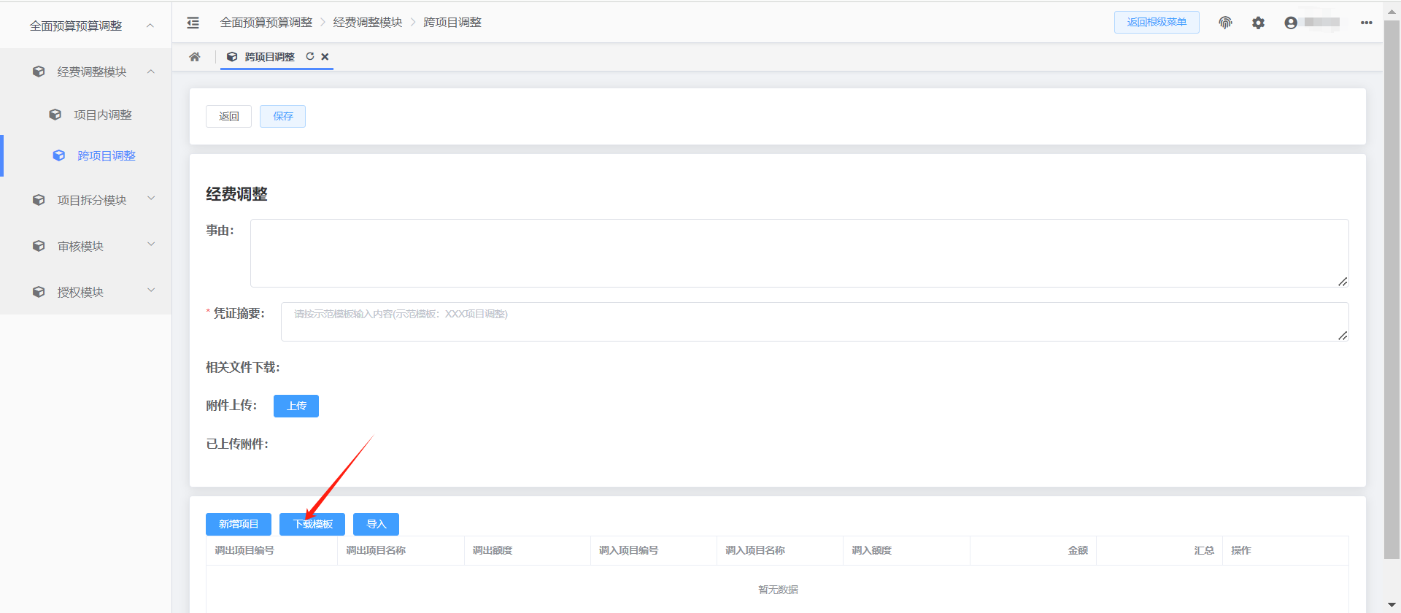
填报模板注意事项：
- 每列字段必填
- 一次导入只能是同一个调出项目
- 调出项目编号与调入项目编号不能重复
- 调出项目名称与调入项目名称不能重复
- 调入金额=调出金额
（3）点击“导入”-“选择文件”-“上传”，将保存好的模板表格上传系统
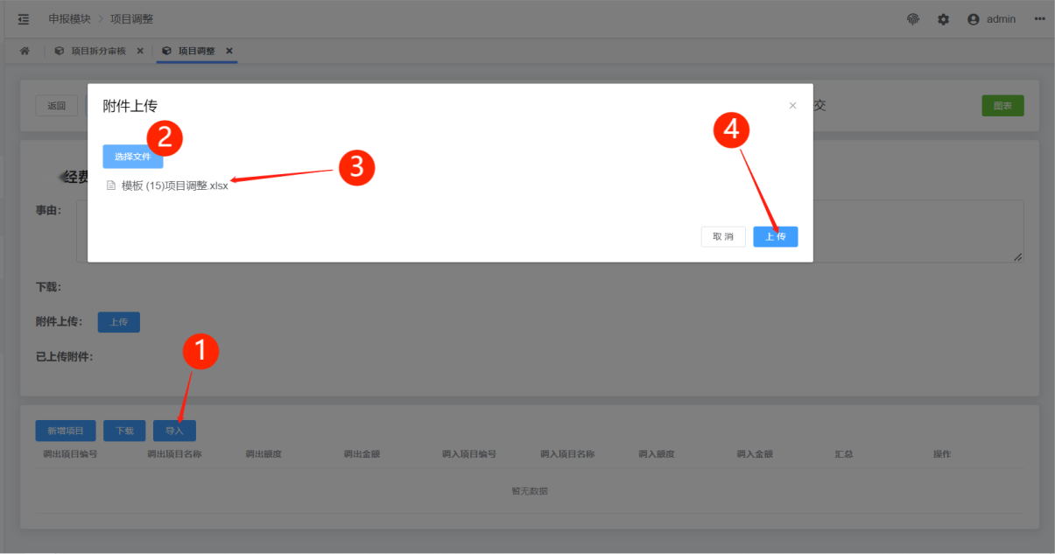
（4）继续填写凭证摘要等信息，保存、提交参考1.2.2

1.3 项目追增/核减——项目增加经费或按要求核减

1.2.1 适用业务场景
（1）项目及额度经费不够，需要增加
（2）根据学校要求，需要核减某项目及额度的经费

1.2.2 新增、保存、提交
（1）进入全面预算管理平台，点击【预算调整和拆分】模块
（2）进入【经费调整模块-追增/核减】，点击“新增调整”
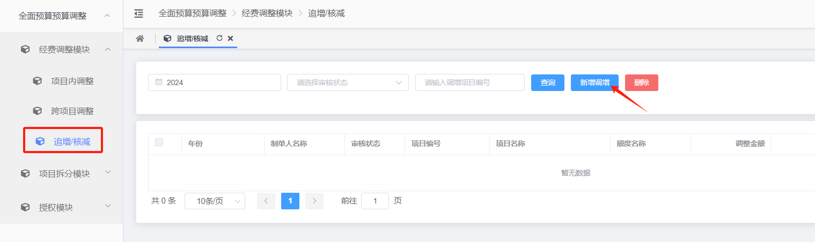
（3）在新增页面填写“事由”、“凭证摘要”（必填，凭证摘要的内容在该笔项目调整审核完成后将一起同步到财务核算平台），在“附件上传”处可上传业务相关的附件文件，在“相关文件下载”处可点击文件查看相关的通知、公告。点击“新增项目”按钮
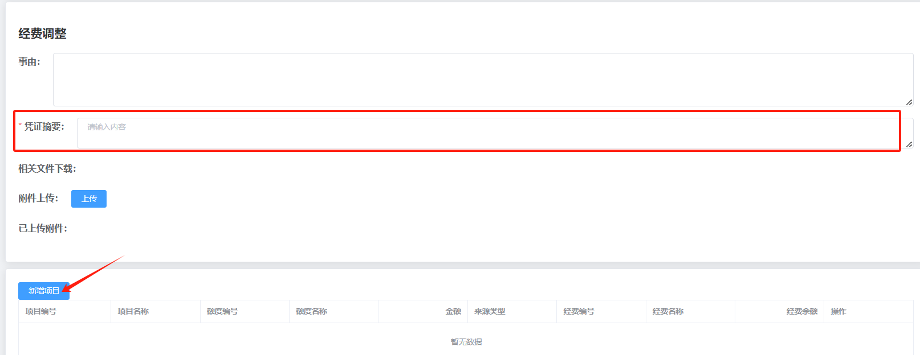
（4）在弹窗选择“项目名称”（项目编号、项目余额会自动带出）
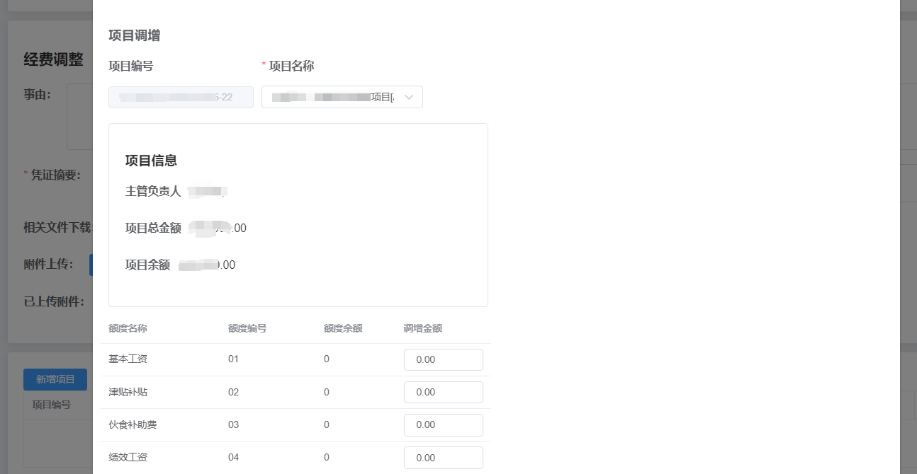
（5）下拉找到需要追增/核减的额度，输入需要追增/核减的金额，追增输入正数+，核减输入负数-
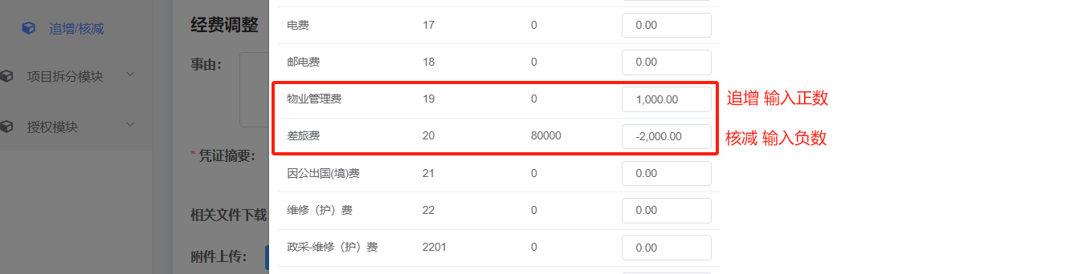
（6）点击“确定”，弹窗自动关闭，同时填报的信息将展示在页面下方
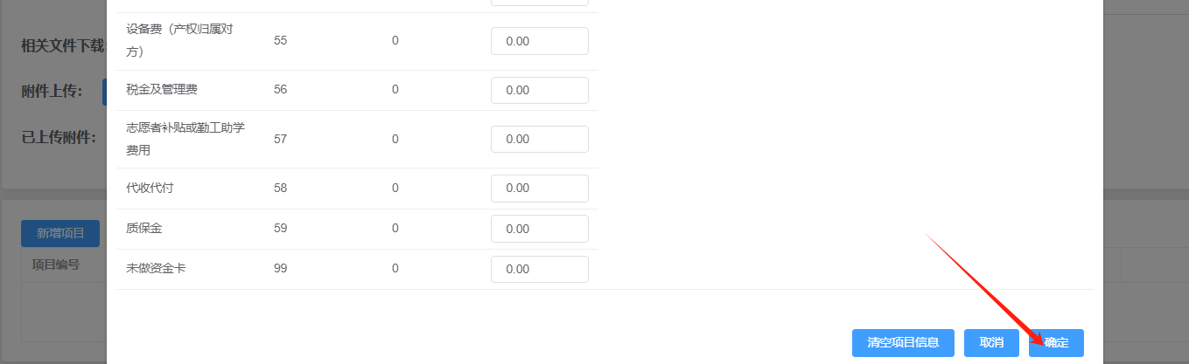
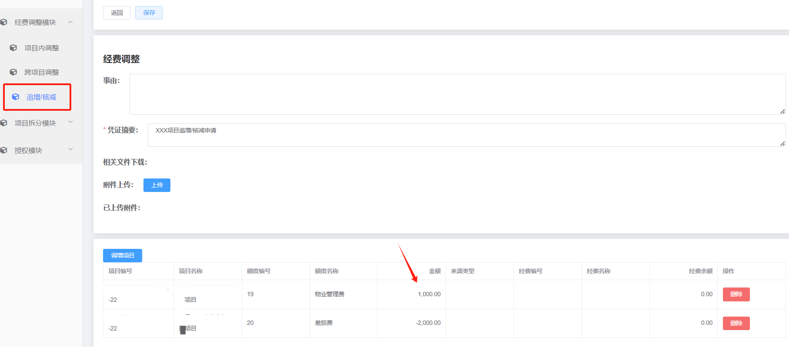
（7）点击“保存”，保存成功后流程状态进入“待提交”，点击“提交”，即进入审批流程
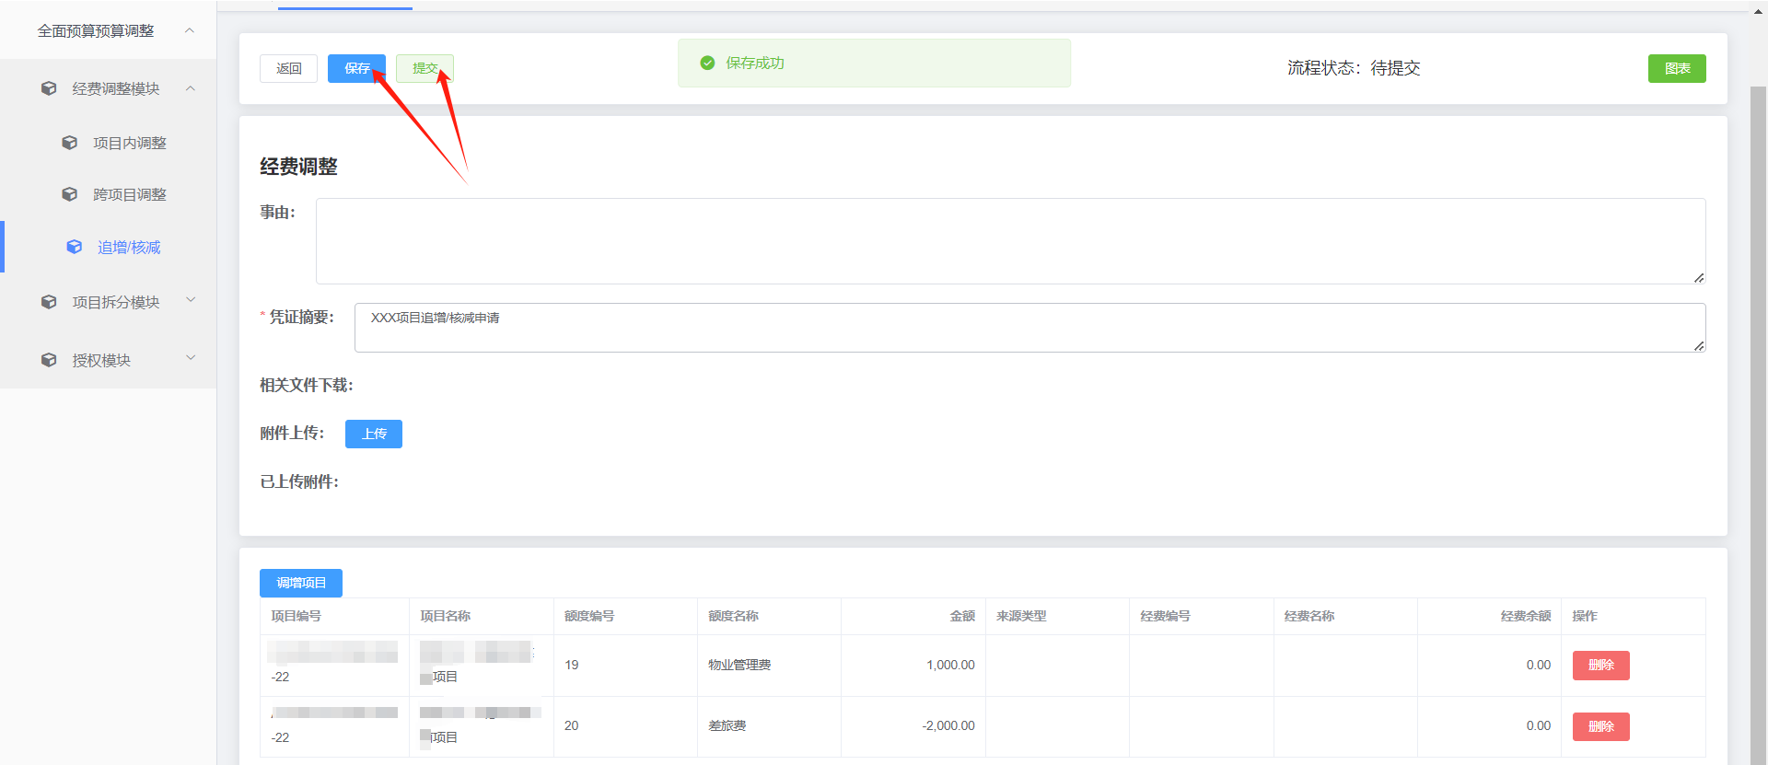

2. 项目拆分模块
未被授权的经办人需通过“3.授权模块”由项目负责人先行授权后才能操作

2.1 项目拆分——拆分成子项目并立项拨款

2.1.1 新增、保存、提交
（1）进入全面预算管理平台，点击【预算调整和拆分】模块
（2）进入【项目拆分模块-项目拆分】页面，点击“新增拆分”
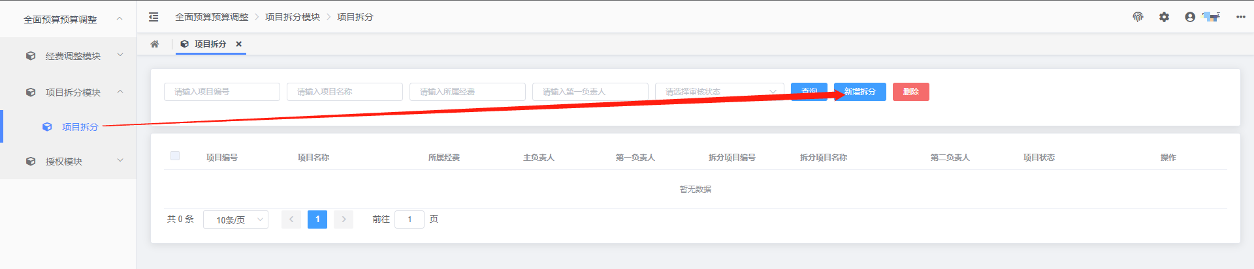
（3）在新增页面填写“凭证摘要”（必填，凭证摘要的内容在该笔项目拆分审核完成后将一起同步到财务核算平台），在“附件上传”处可上传业务相关的附件文件，在“相关文件下载”处可点击文件查看相关的通知、公告。在“项目名称”处选择项目
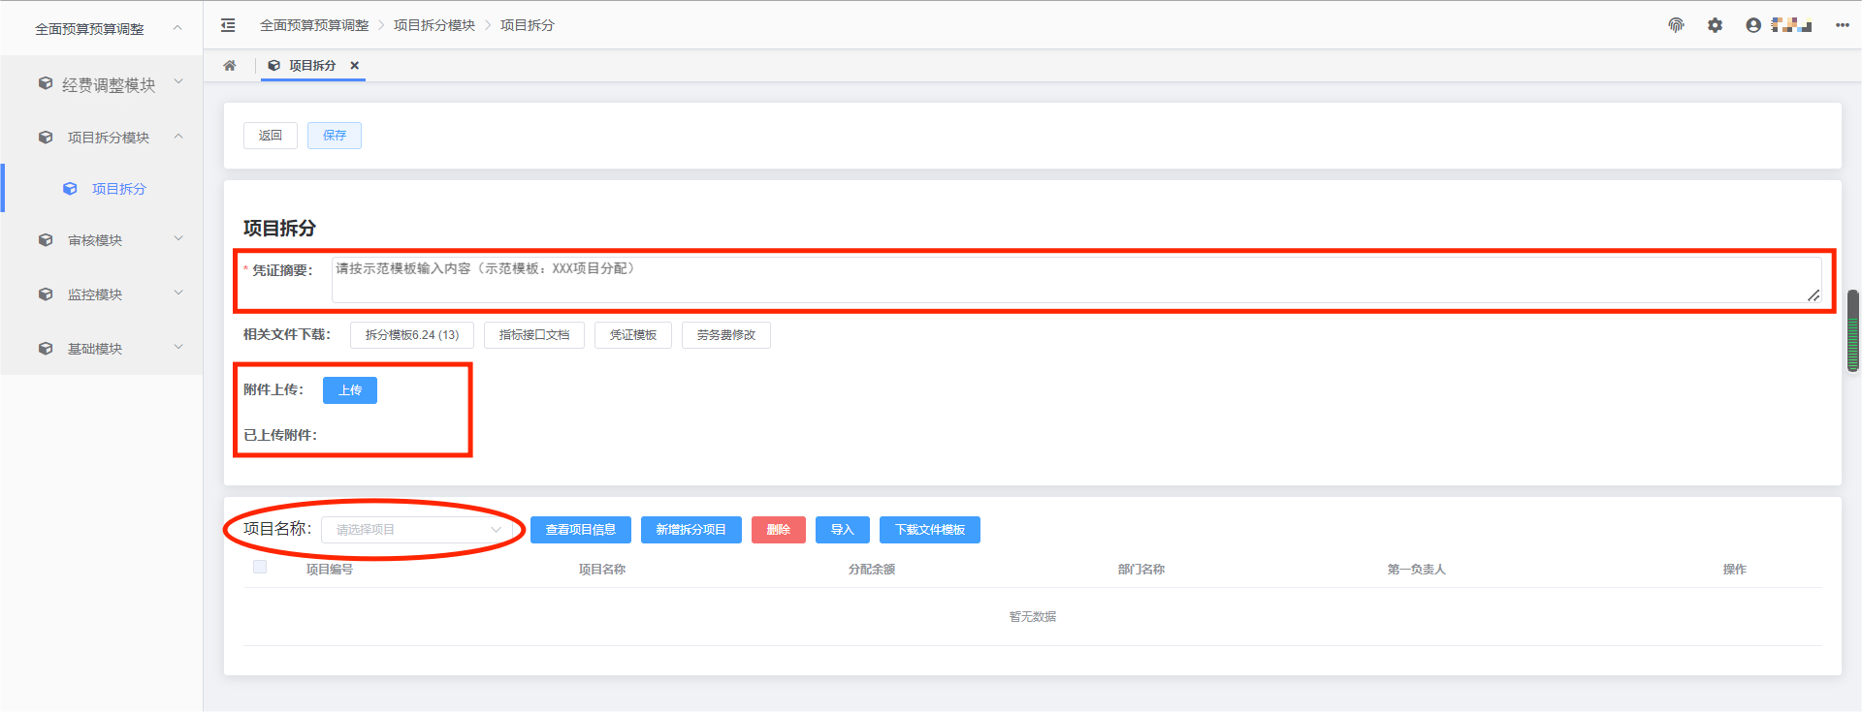
（4）可以点击“查看项目信息”以弹窗查看该项目的信息
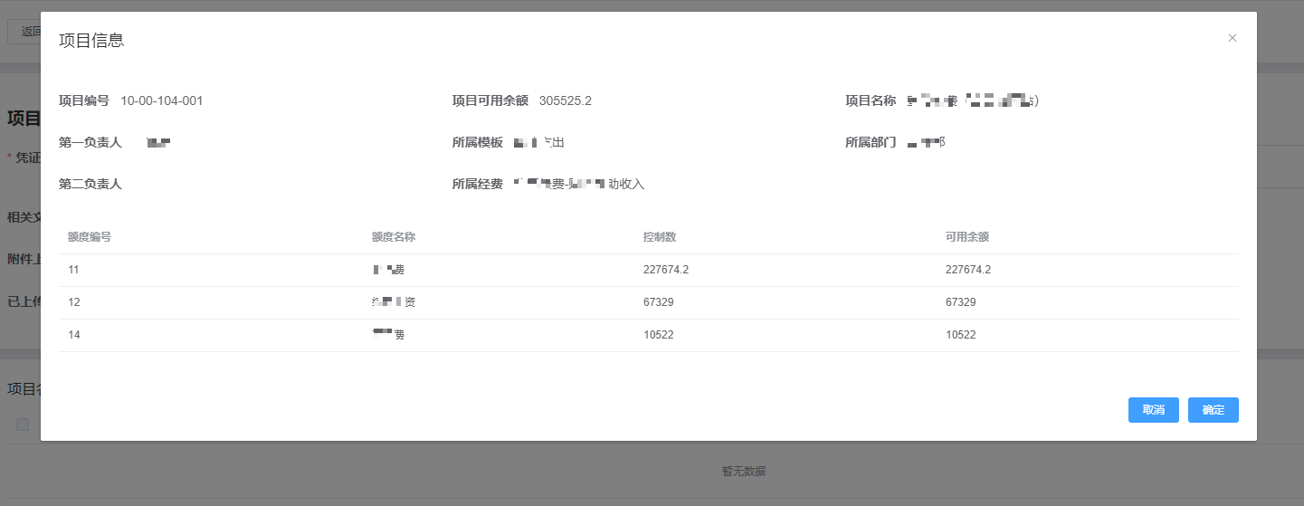
（5）点击“新增拆分项目”
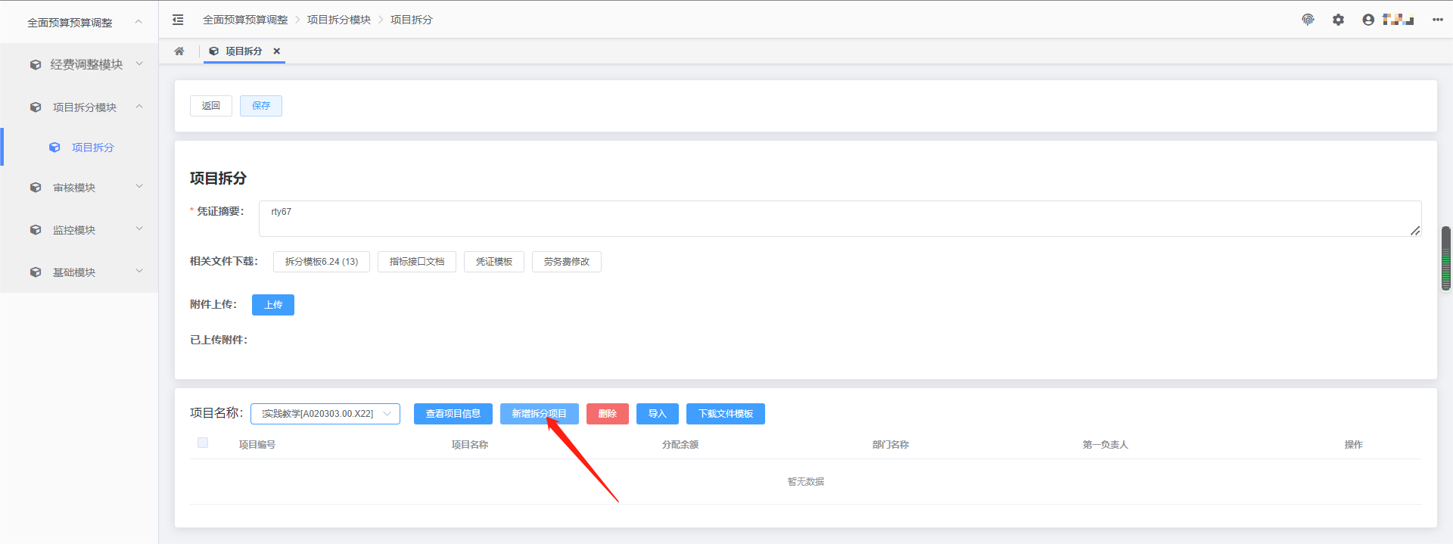
（6）在弹窗中填入拆分后子项目的项目名称、选择其负责的部门、选择子项目负责人（主管、第一为必选），点击“新增”
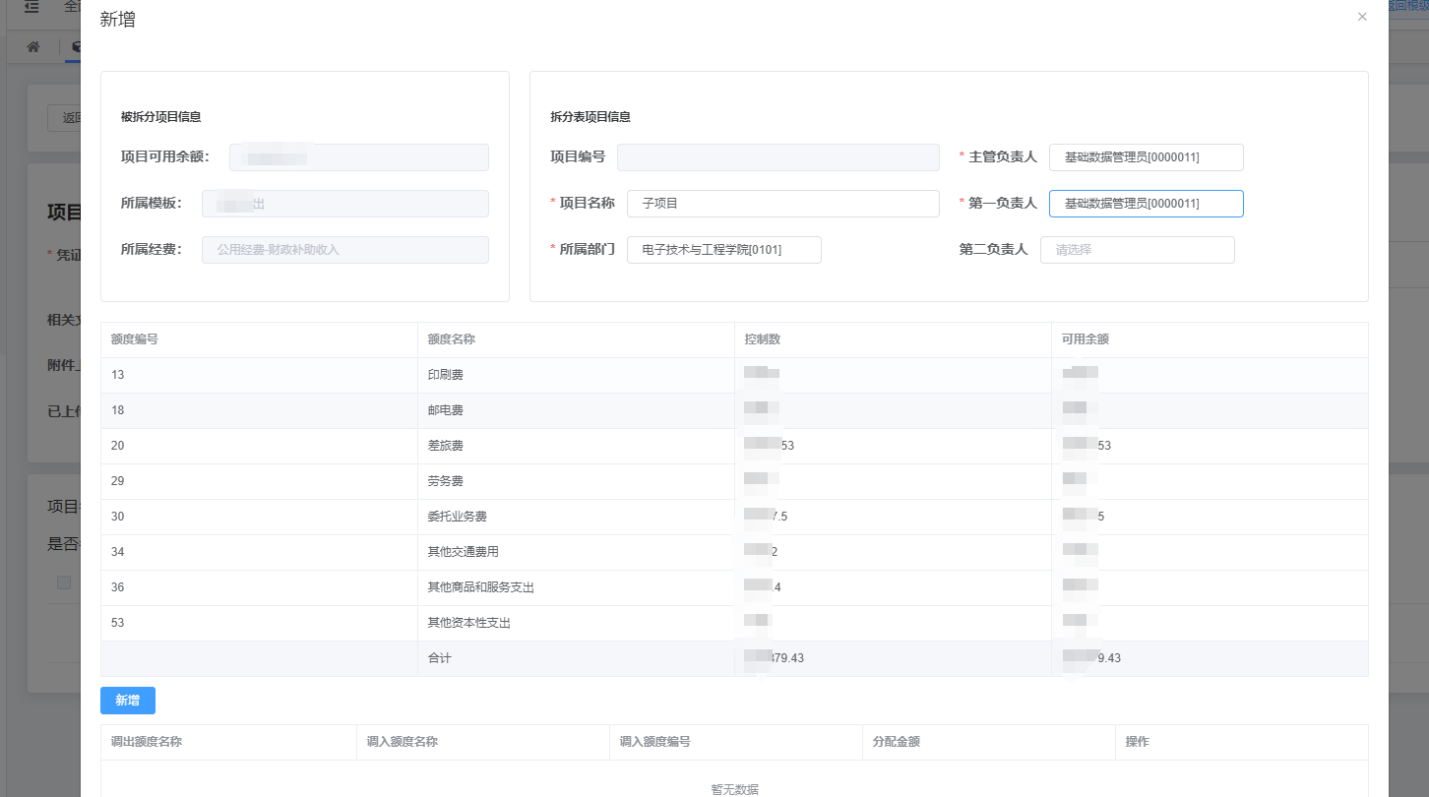
在新增弹窗内选择调出额度名称、调入额度名称，填入分配金额（调入额度编号为自动带出无需填写）
新增的条目，调出额度名称和调入额度名称为必选，如无数据可删除该条目。
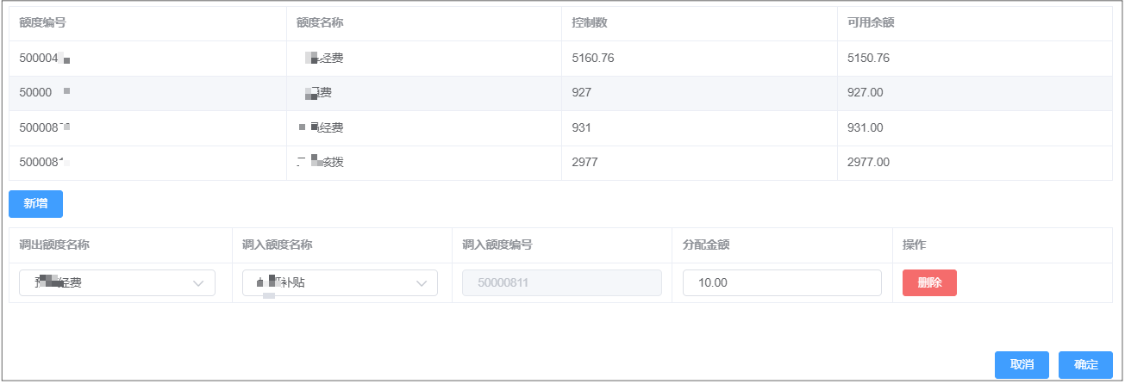
（7）点击“确定”，该条项目拆分显示在【项目拆分-新增拆分】页面，点击保存
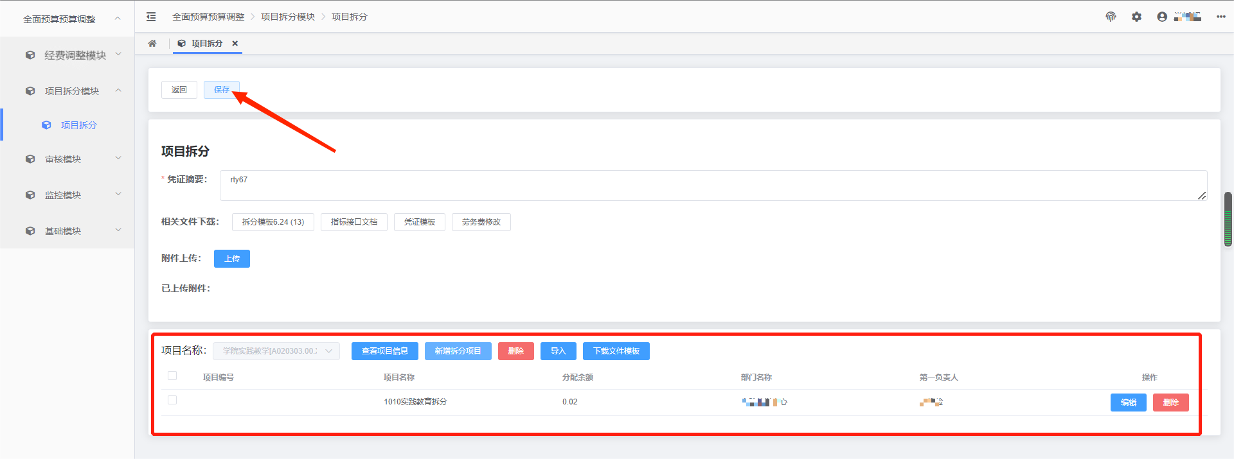
（8）保存成功后流程状态进入“待提交”，点击“提交”，即进入审批流程
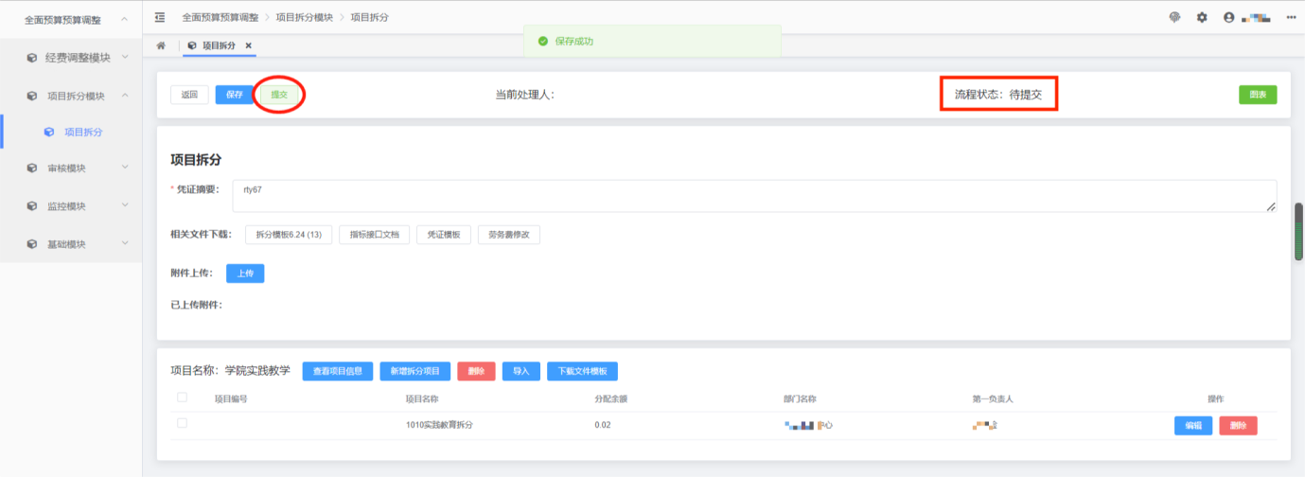

2.1.2 导入-在新增页面导入项目拆分模板表格
（1）在页面列表点击“新增拆分”，在新增页面选择要拆分的项目，点击“下载文件模板”
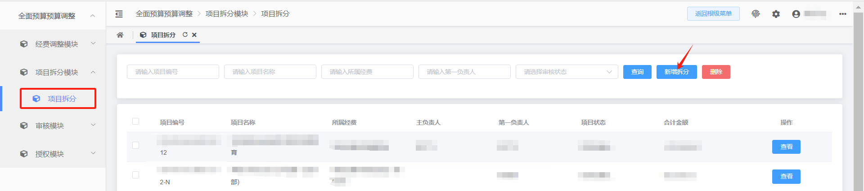
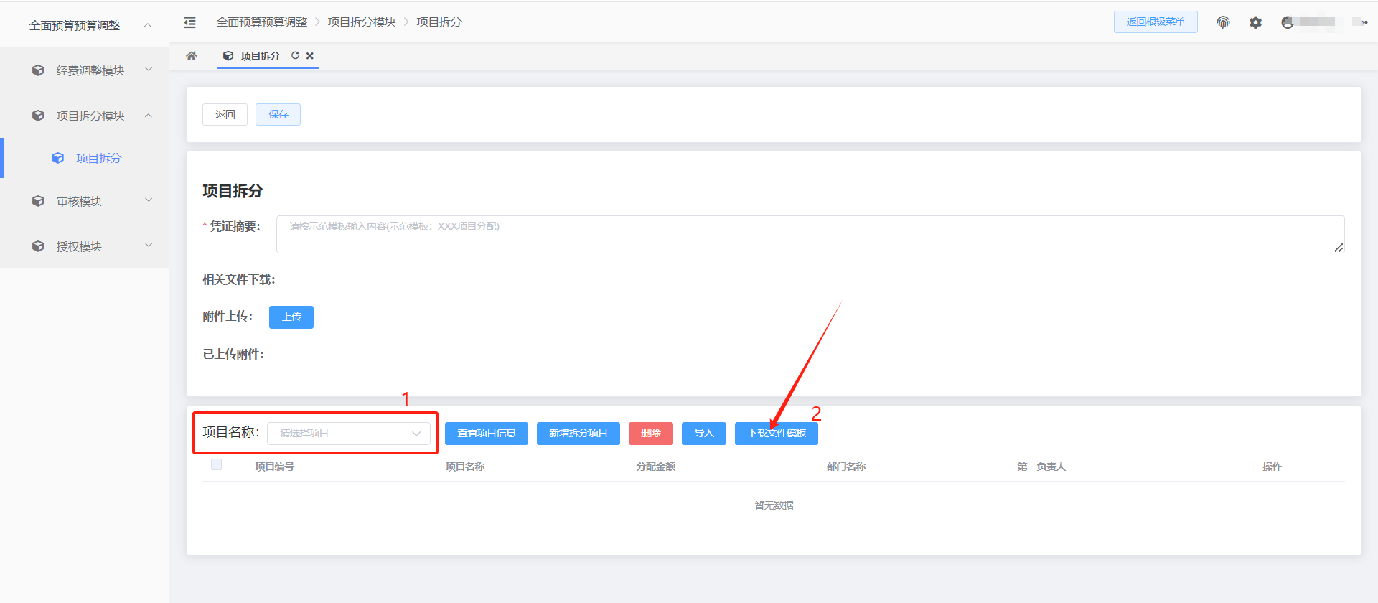
（2）在模板表格填入数据，将表格保存在电脑本地上
表1（sheet1）：
填写序号、拆分后子项目的名称、负责人、部门信息
必填项：序号、拆分后项目名称、主管负责人名称、主管负责人工号、第一负责人名称、第一负责人工号、所属部门名称、所属部门编号
表2（sheet2）：
填写序号
填写被拆分项目（主项目）的额度信息——被拆额度名称、被拆额度编号；
填写拆分后子项目的额度信息——拆后额度名称、拆后额度编号、分配金额
必填项：序号、被拆额度名称、被拆额度编号、拆后额度名称、拆后额度编号、分配金额
项目拆分只能同额度拆分，因此被拆额度需=拆后额度
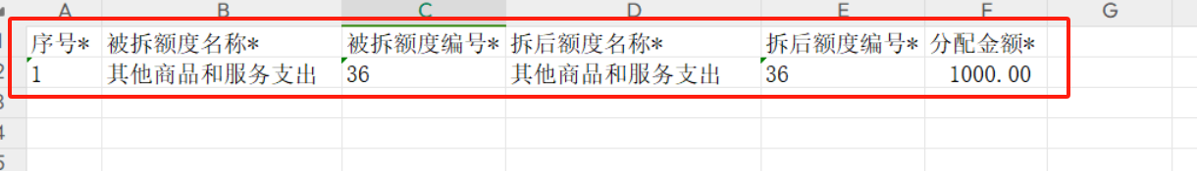
模板填报注意事项：
- 表1“序号”必须与表2“序号”相对应（如表1的“1”号拆分项下有两个额度分配，则表2中两个额度分配的序号都为“1”）
（4）点击“导入”-“选择文件”-“上传”，将保存好的模板表格上传系统
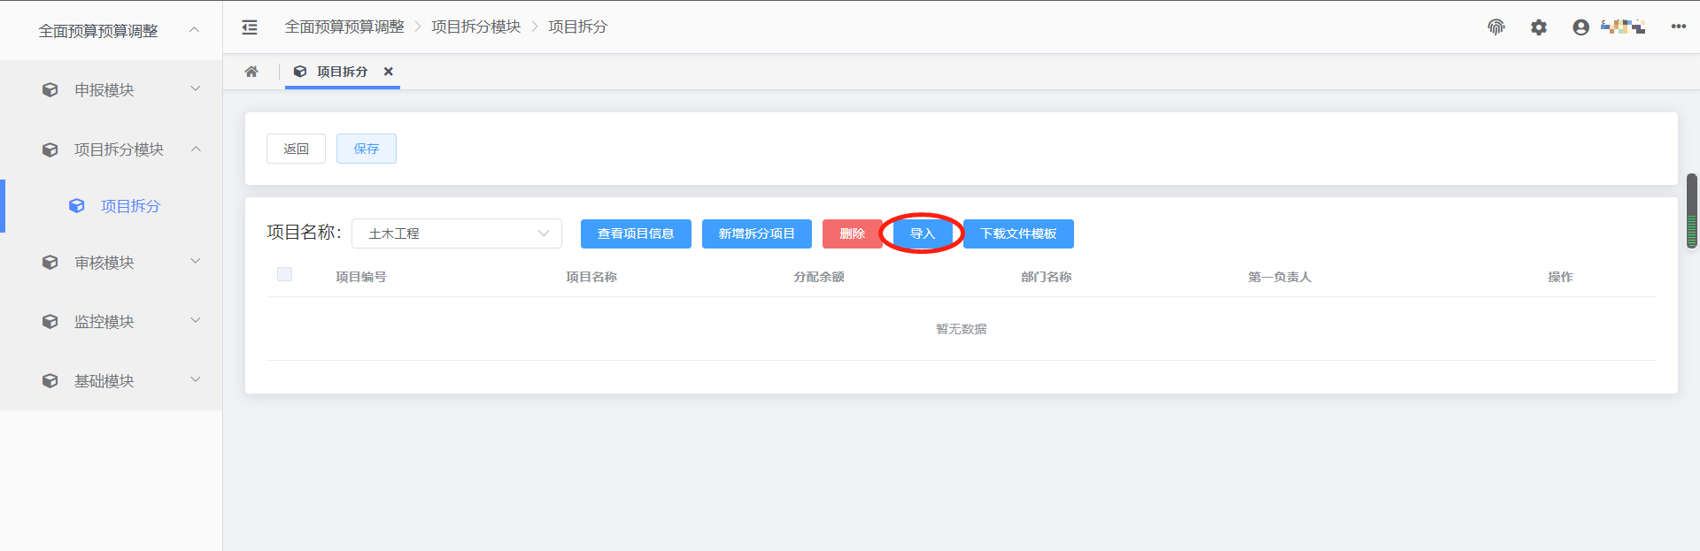

2.2 项目回收——主项目回收子项目专用

2.2.1 新增、保存、提交
（1）进入全面预算管理平台，点击【预算调整和拆分】模块
（2）进入【项目拆分模块-项目回收】页面，点击“新增回收”
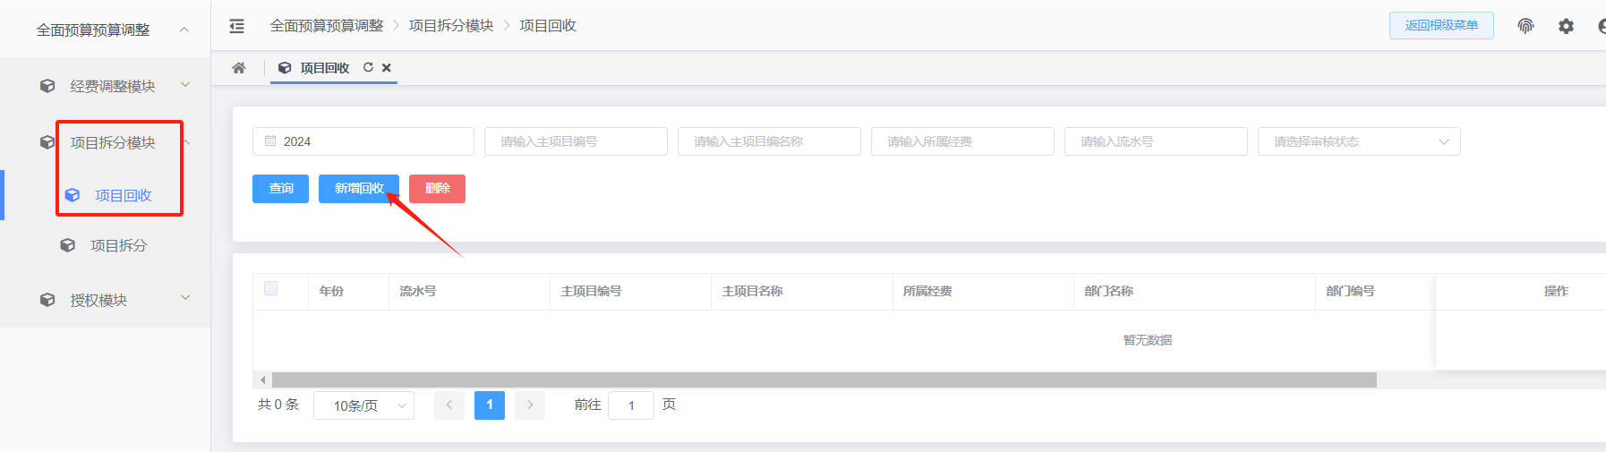
（3）在新增页面填写“凭证摘要”（必填），在“附件上传”处可上传业务相关的附件文件，在“相关文件下载”处可点击文件查看相关的通知、公告。下拉框选择主项目
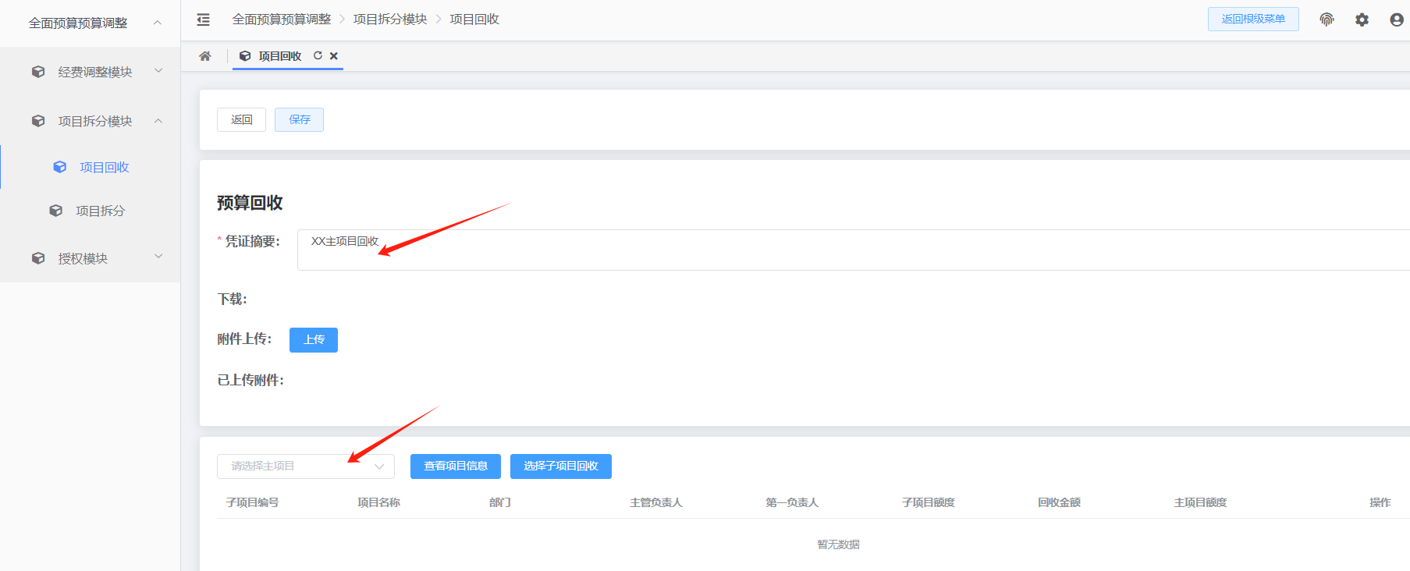
（4）可以点击“查看项目信息”以弹窗查看该主项目的信息
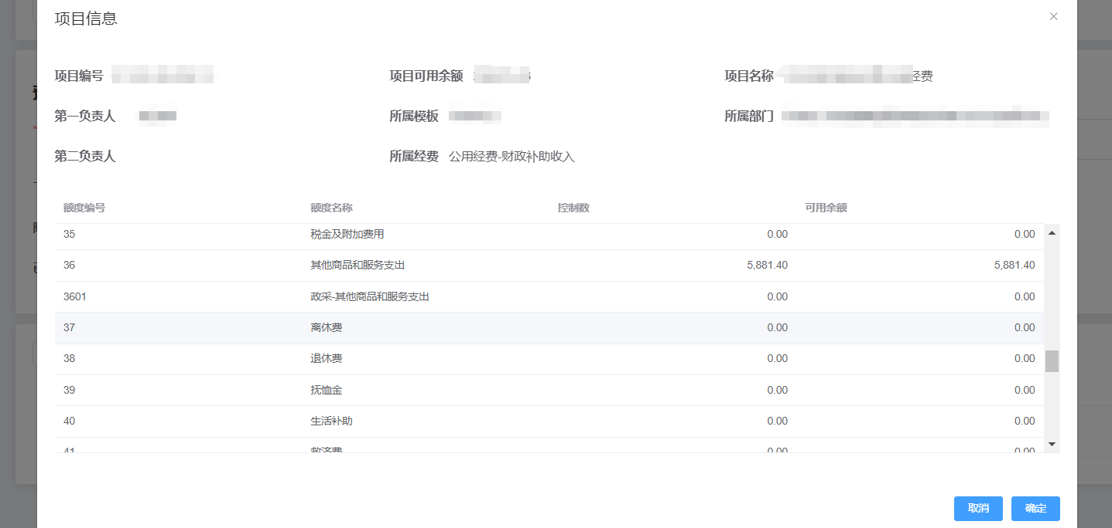
（5）点击“选择子项目回收”按钮
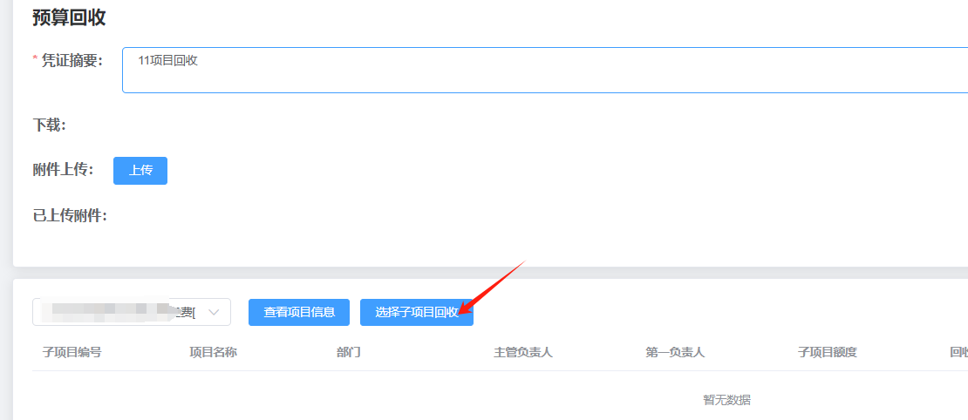
（6）弹窗分页显示了所有子项目基本信息，选择需要回收的子项目，点击“确定”
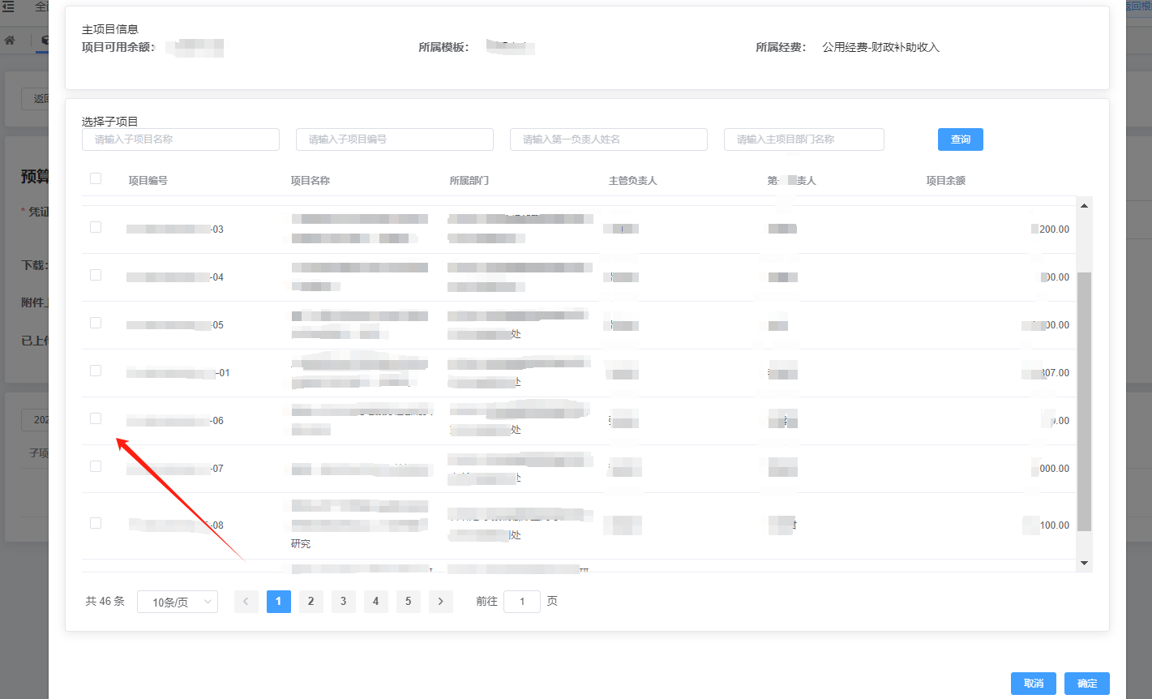
（7）在新增弹窗内填写子项目额度的“本次回收金额”，选择回收至主项目的哪个额度，点击“确定”
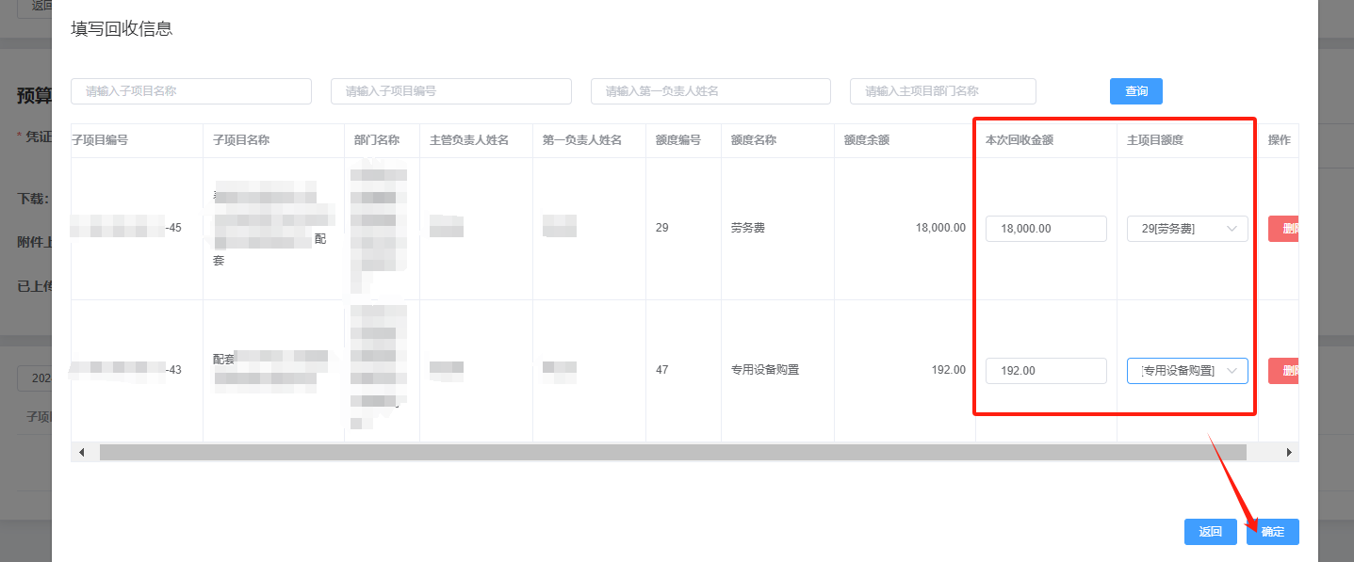
（8）弹窗自动关闭，该条回收信息显示在页面，点击“保存”
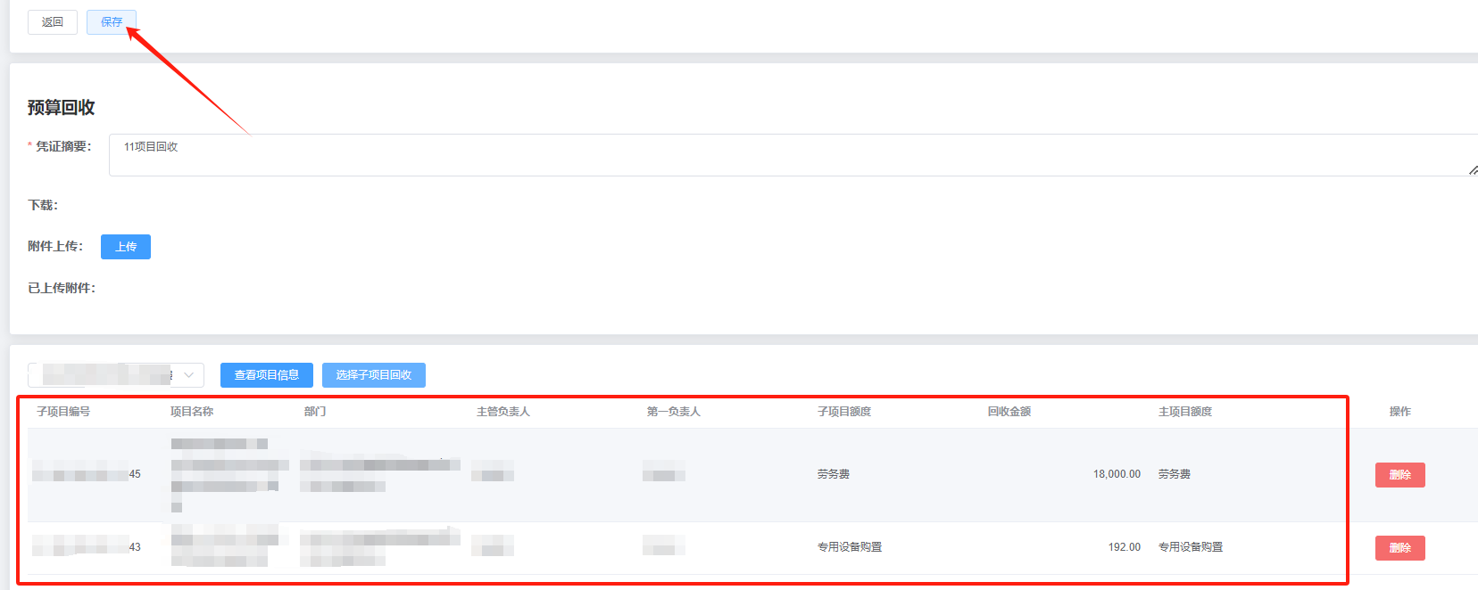
（9）保存成功后流程状态进入“待提交”，点击“提交”，即进入审批流程
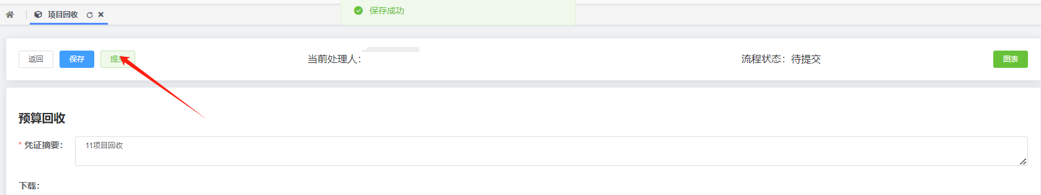
（10）返回【项目回收】页面，新增的回收在列表中展示
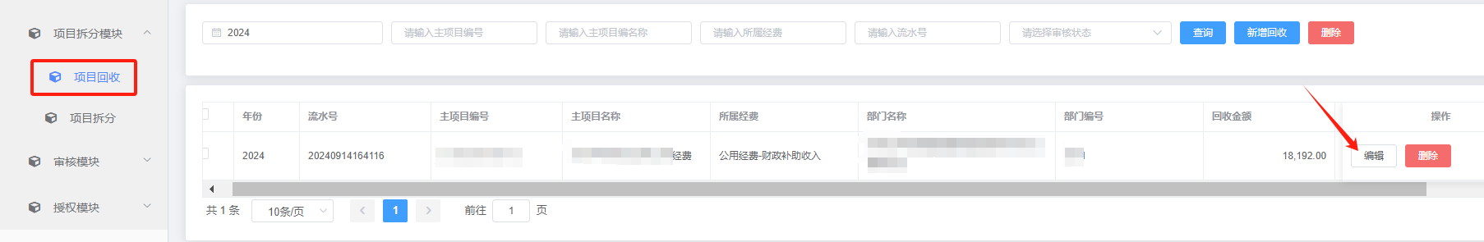

3. 授权模块（项目负责人授权给经办人）
此处授权仅限于授权给经办人进行预算经费调整及项目拆分的操作
（1）进入【授权模块-授权管理】页面，右侧列表显示本人为“第一负责人”或“第二负责人”的所有余额大于0、有效期内、未冻结的项目
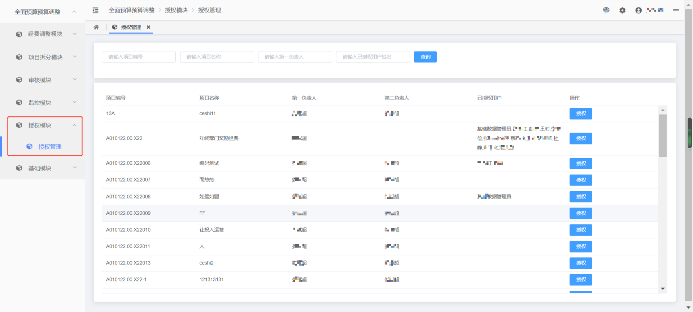
（2）点击项目右侧的授权按钮，进入授权弹窗，选择被授权人，点击“确定”
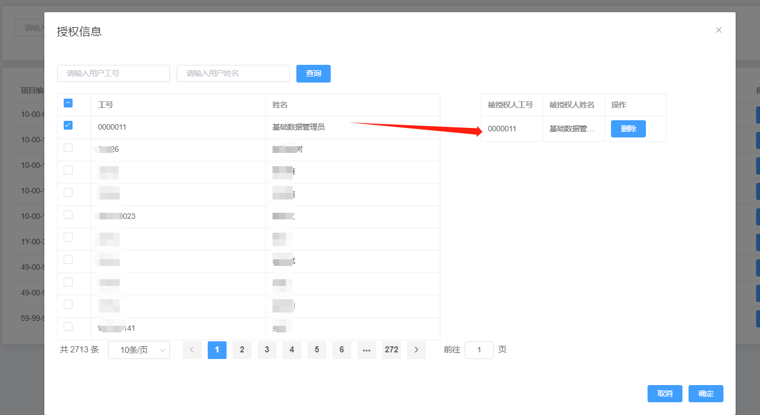
（3）系统返回上级页面，且显示该条项目的已授权用户
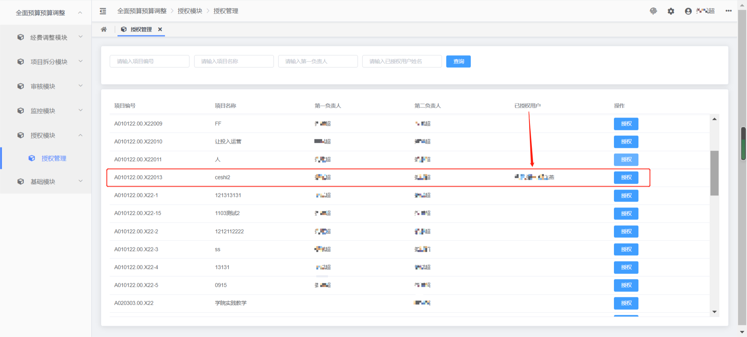
（4）如要对授权用户进行修改，点击“授权”按钮进入弹窗后删除右侧的已被授权人，重新选择被授权人，点击弹窗右下方的“确定”按钮
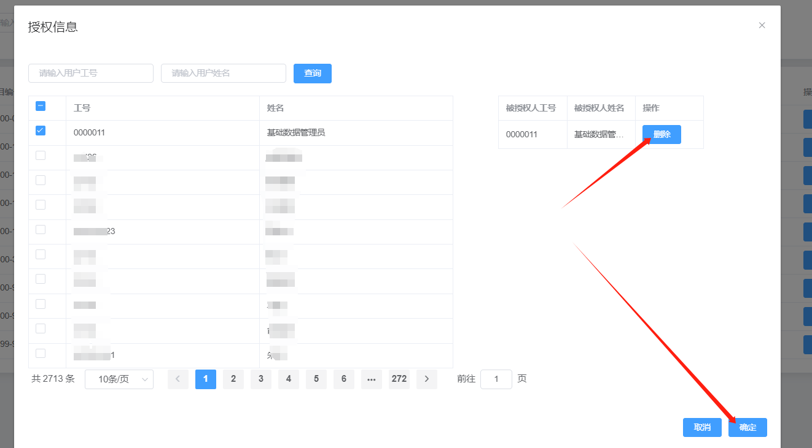
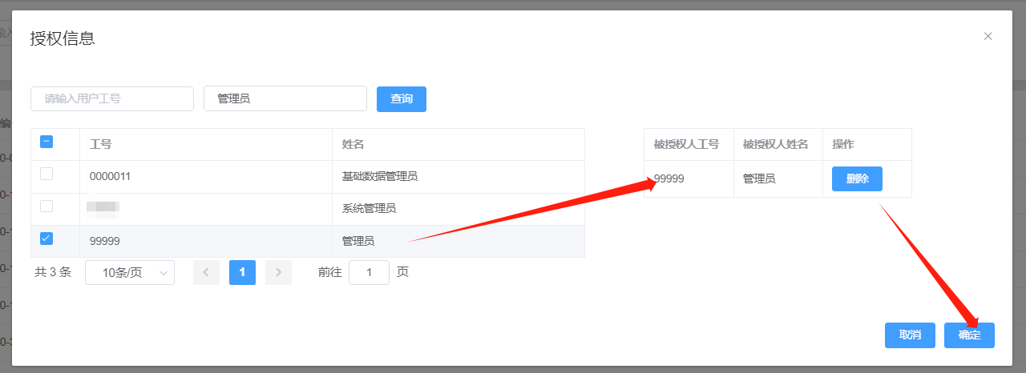
（6）授权完成后，被授权人即可以“经办人”身份对项目进行经费调整和项目拆分的操作
（7）删除被授权人：点击“授权”按钮进入弹窗后删除右侧的已被授权人，点击弹窗的“确定”按钮

4. 编辑（修改）、删除
（1）只有“待提交”状态的申请才可以进行修改保存，点击项目右侧的“编辑”按钮进行修改保存，如已进入审核流程则不能修改保存
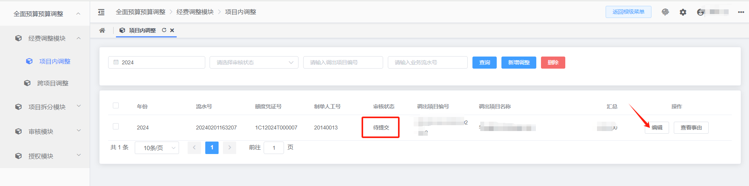
（2）在编辑页面进行事由、凭证摘要、附件的修改，下面具体额度的条目如要修改先点击条目右侧的“删除”，再点击“新建项目”，重新选择后返回该页面保存
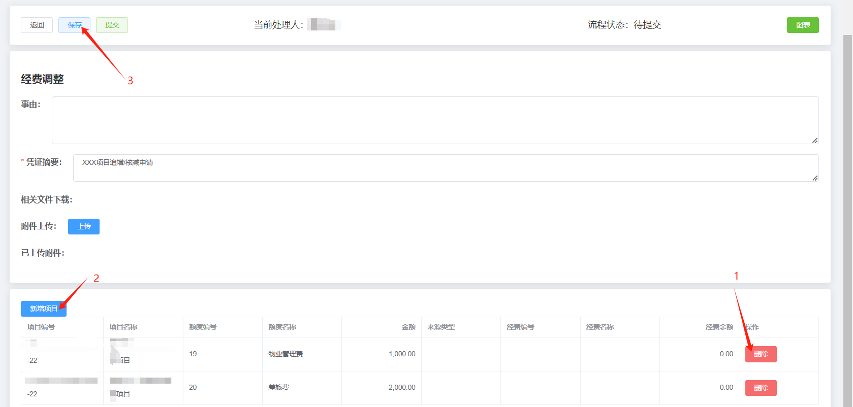
（3）只有“待提交”状态的申请才可以进行删除，如已进入审核流程则不能删除
（4）在列表页选中条目，点击页面的“删除”，在确认对话框点击“确定”
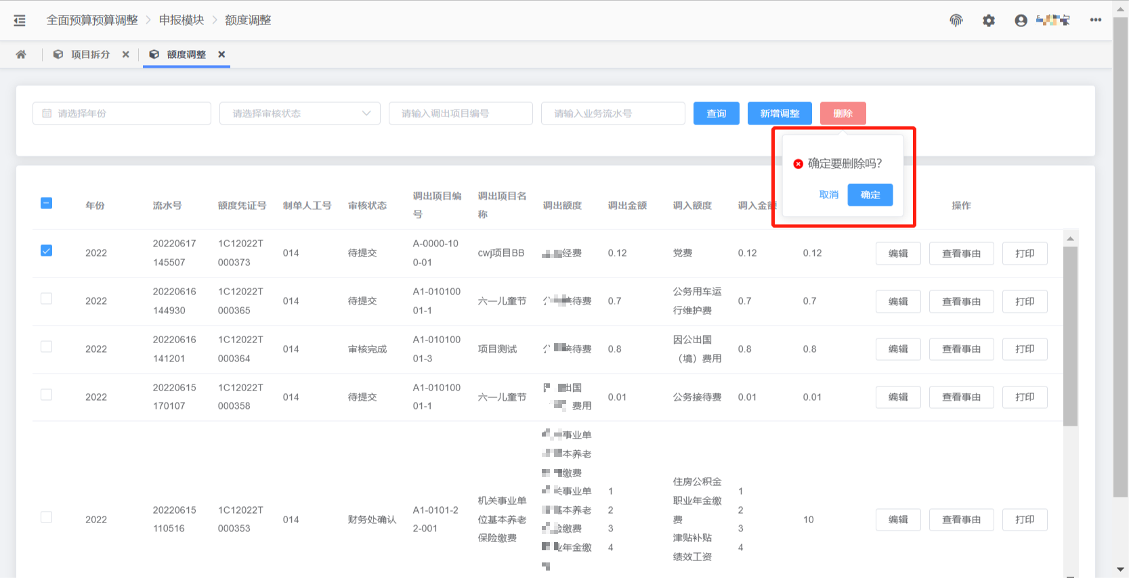

5. 查看审批流程
（1）经费调整申请保存后，右边会出现“图表”按钮，点击“图表”按钮查看当前经费调整的申请适用的审批流
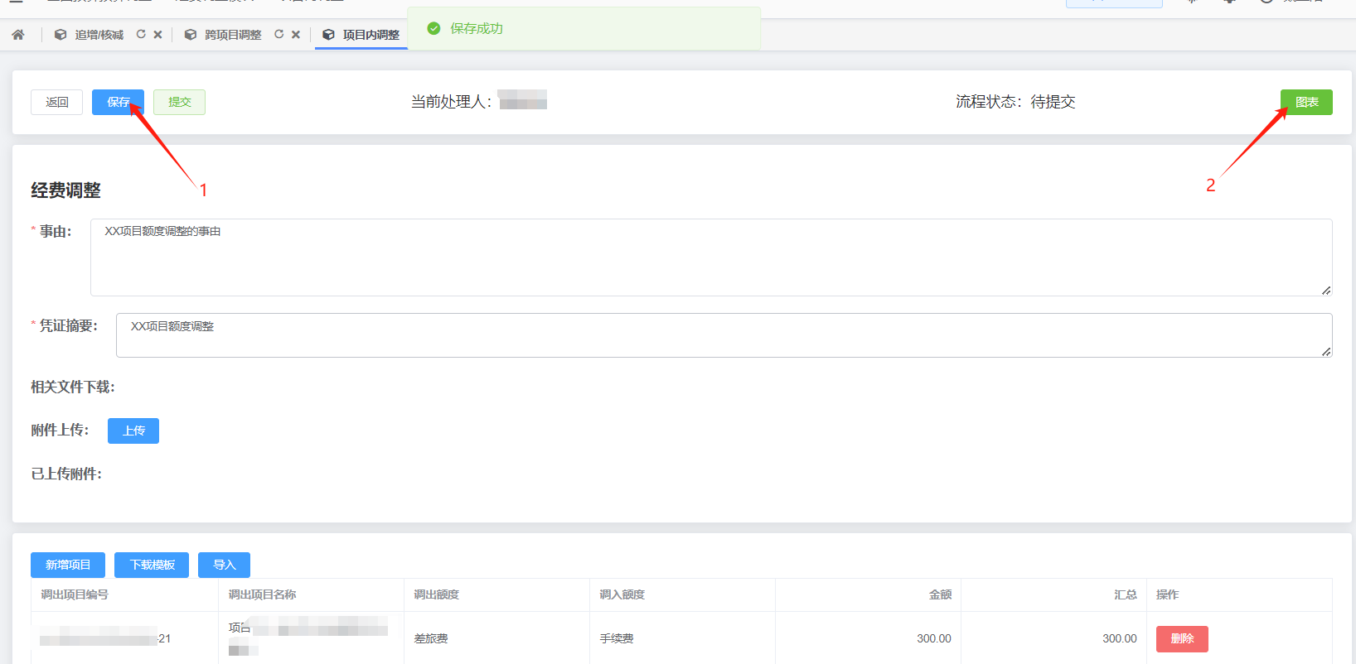
比如：额度调整与跨项目调整的审批流程图
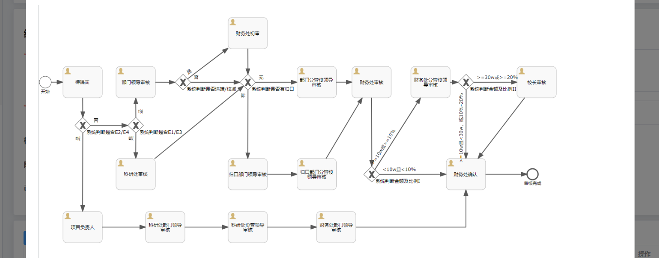

第三章 审批人

经费调整、追增/核减、项目拆分、项目回收的审核
（1）审核人进入全面预算管理平台，点击【预算调整和拆分】模块
（2）根据业务场景，选择【审核模块】的【经费调整审核】、【追增/核减审核】、【项目拆分审核】、【项目回收审核】菜单页面，页面默认显示当前审核人待处理的条目
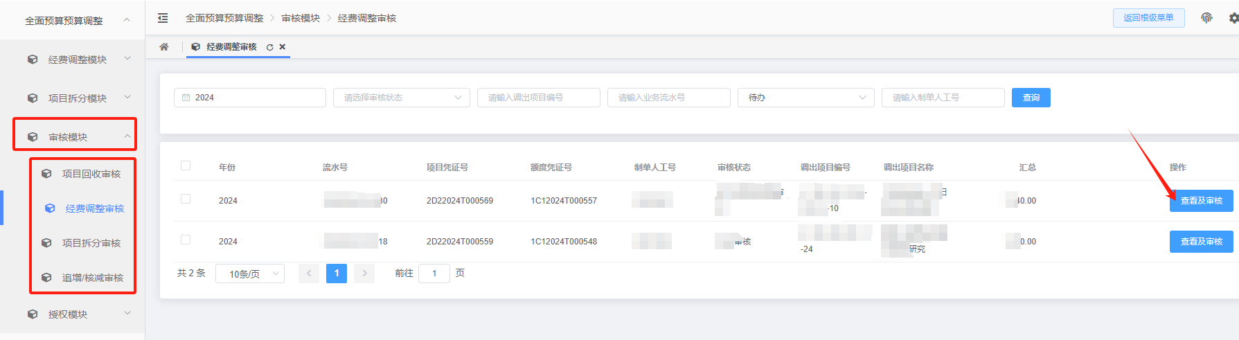
（3）点击右侧的“查看及审核”按钮，进入审核提交页面
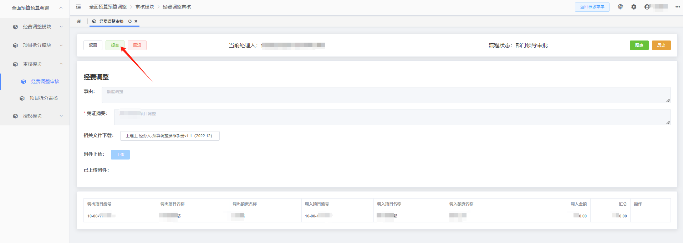
（4）已提交的审核，可在以下页面通过查询“已办”、“已完成”状态来查看
